申請者用

**申請手続きガイド**

（操作マニュアル）

**教育庁管理課**

**令和７年１月**

【フロー図】

|  |  |  |  |  |
| --- | --- | --- | --- | --- |
| 電子申請システムによる府立学校証明書交付申請に係る手続きフロー   |  |  | | --- | --- | | 申請者（利用者） | 各府立学校 | | 各種証明書の受領  手数料等決済  クレジットカード情報登録  必要に応じて訂正  電子申請 | 決済確認  各種証明書の交付  申請内容の確認・訂正依頼  支払い依頼  受付 |   ※　電子申請システムを利用するのは、　　　　（点線）についてのみ  （実線）については、窓口又は郵送による交付 |

はじめに

府立学校証明書交付申請システム（スマート申請）においては、申請の途中で、専用スマホアプリを使用して電子署名（本人確認）を行います。

申請手続きを行うためには、次の３点について事前準備が必要になります。

1. 電子署名（署名用電子証明書）が有効なマイナンバーカード
2. 署名用電子証明書暗証番号（6桁以上）

・マイナンバーカードを受け取られた際に、設定された「署名用電子証明書

暗証番号（※1）」の入力が必要になります。

※1　…　6～16文字の英数字（英語（大文字のみ）・数字両方を含む）

1. スマートフォン及び専用スマホアプリのダウンロード

・スマートフォンは、NFCまたはFelicaに対応したものに限ります。お使い

のスマートフォンがNFCまたはFelicaに対応しているかどうかは、メーカーホームページなどでご確認ください。

・電子署名（本人確認）を行うために、「**Graffer 電子署名アプリ**」のダウン

ロードが必要になります。

**「Graffer 電子署名アプリ」とは**

「Graffer 電子署名アプリ」は、各自治体へのオンライン申請を行う際に、マイナンバーカードによる本人確認を行うために利用するアプリです。アプリ利用料はかからず、無料でご利用いただけます。

**「Graffer 電子署名アプリ」の用途**

マイナンバーカードを利用した電子署名のみに利用され、それ以外の用途には一切使用されません。

**株式会社グラファーのセキュリティ水準**

「Graffer 電子署名アプリ」の発行元である株式会社グラファーは、個人情報保護のため、個人情報保護法、各省庁ガイドラインその他関連する法令等を遵守しています。ISMS認証及びPマークといった第三者の監査機関による認証を取得し、情報セキュリティ方針を遵守しています。

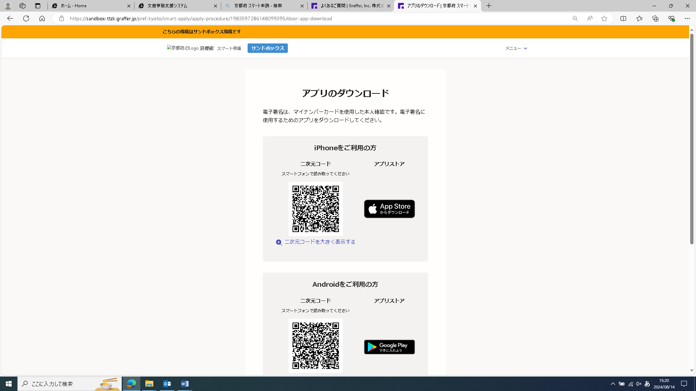



申請操作①　～申請フォーム画面に入るまで～

【共通】　…【パソコンまたはタブレットで申請】・【スマートフォンで申請】

各府立学校のホームページから、申請サイトにアクセス

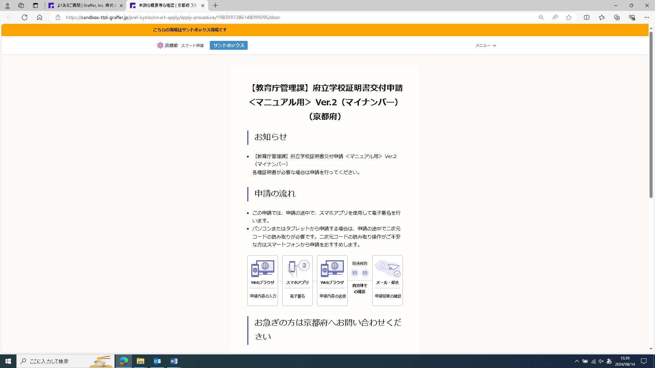

画面を下にスクロールし、利用規約を確認後、「利用規約に同意する」にチェックを入れて、「ご利用に必要な物の確認へ進む」をクリック

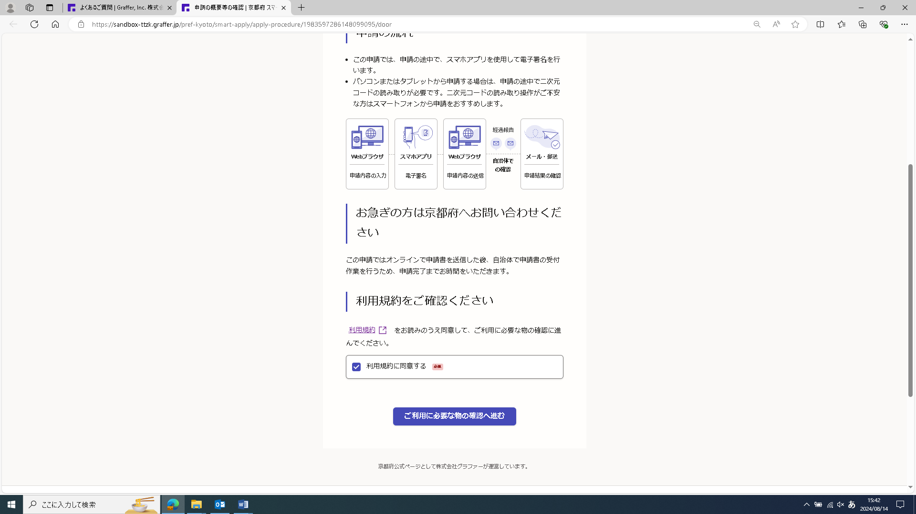

**①利用規約を確認**

**③クリック**

**②チェック**

「ご利用に必要な物の確認」ページが表示される

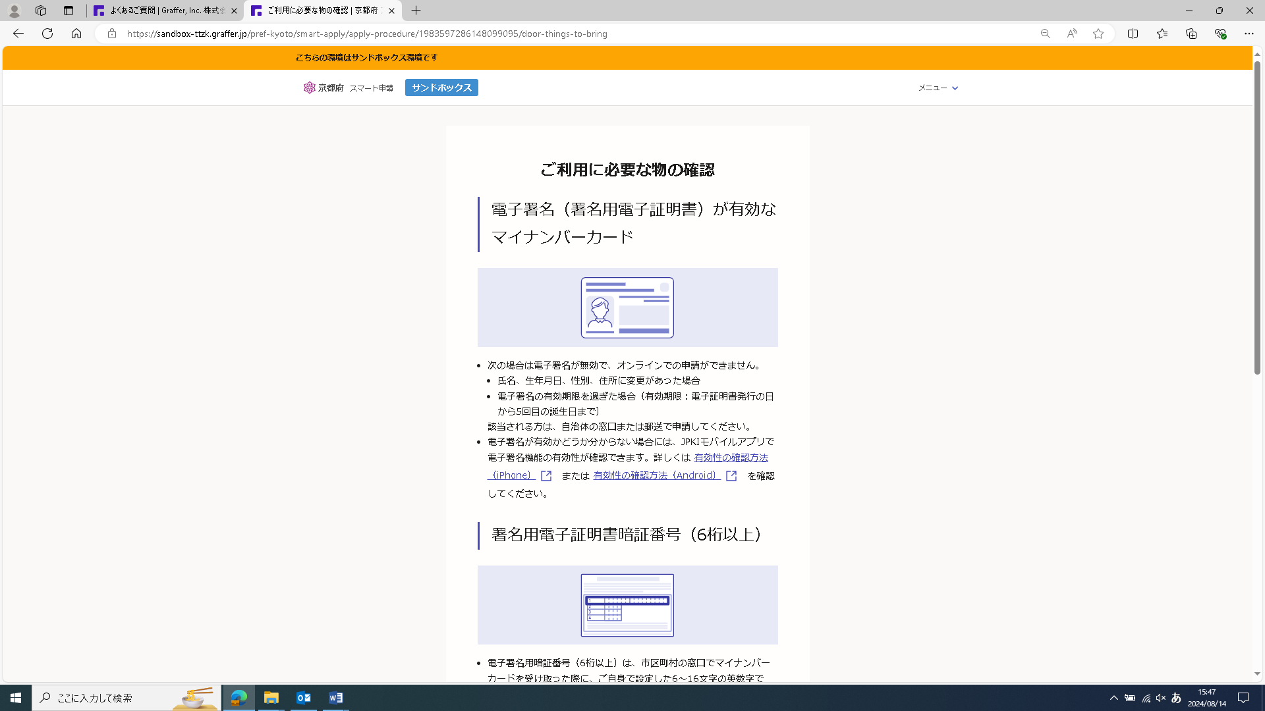

画面を下にスクロールし、「アプリのダウンロードへ進む」をクリック

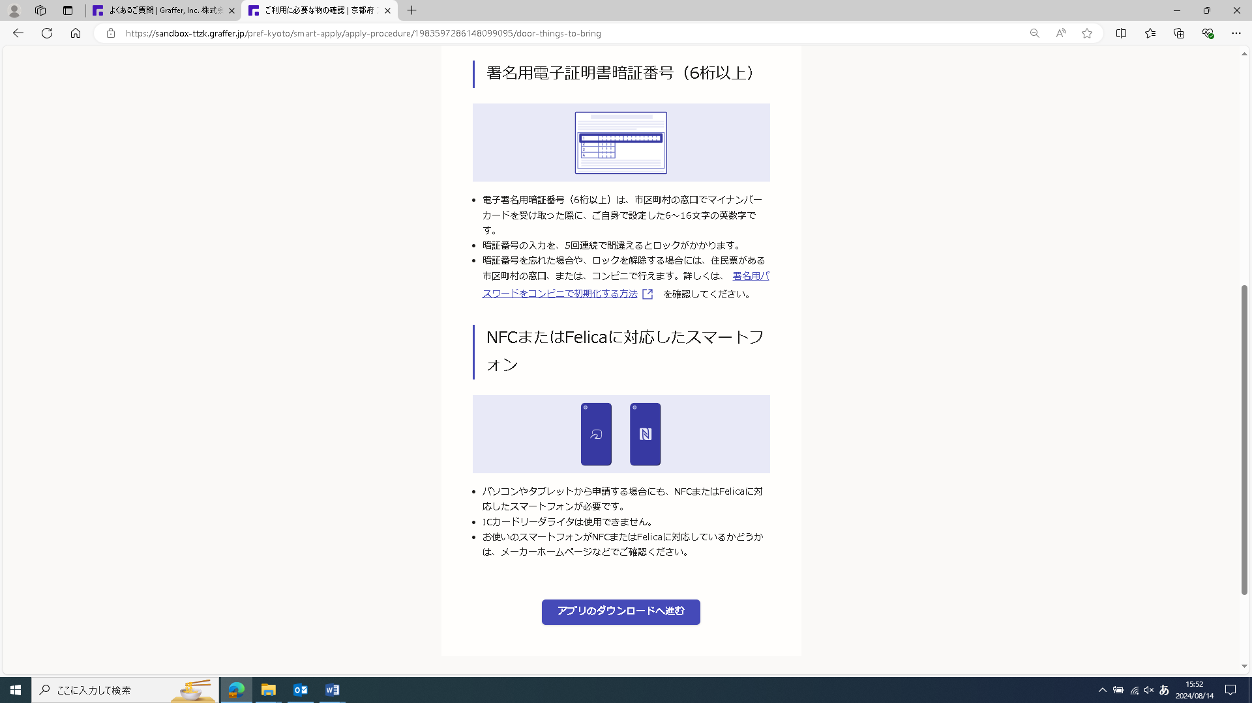

**クリック**

専用アプリをダウンロードするための「二次元コード」が表示されるので、スマートフォンでダウンロード

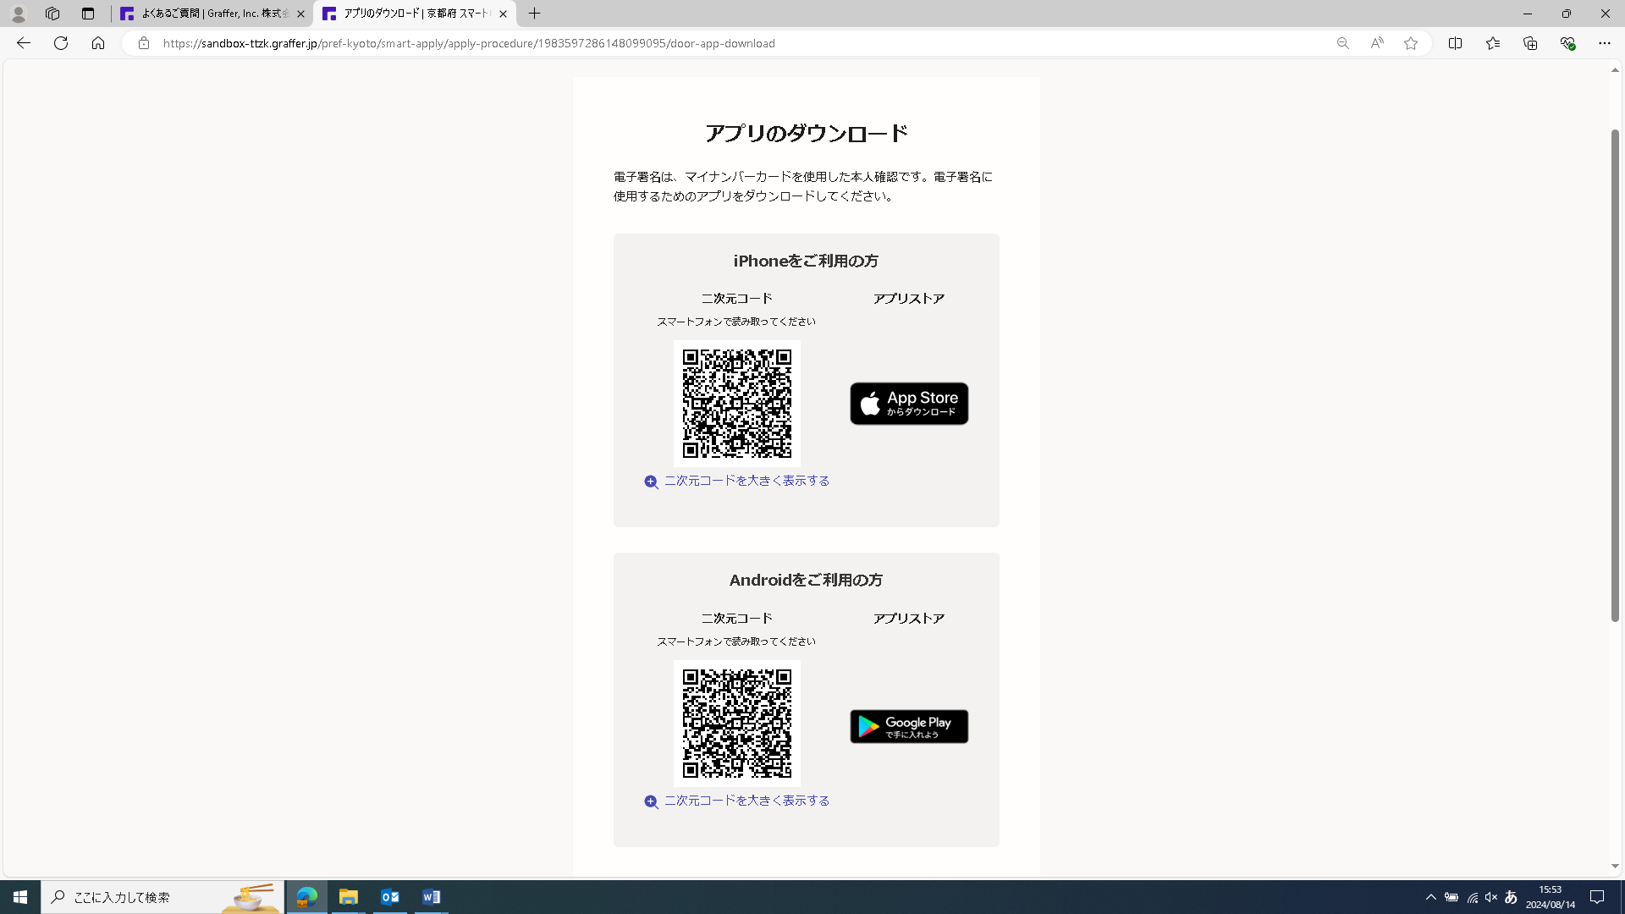

ダウンロードが完了したら、「新規登録またはログインへ進む」をクリック

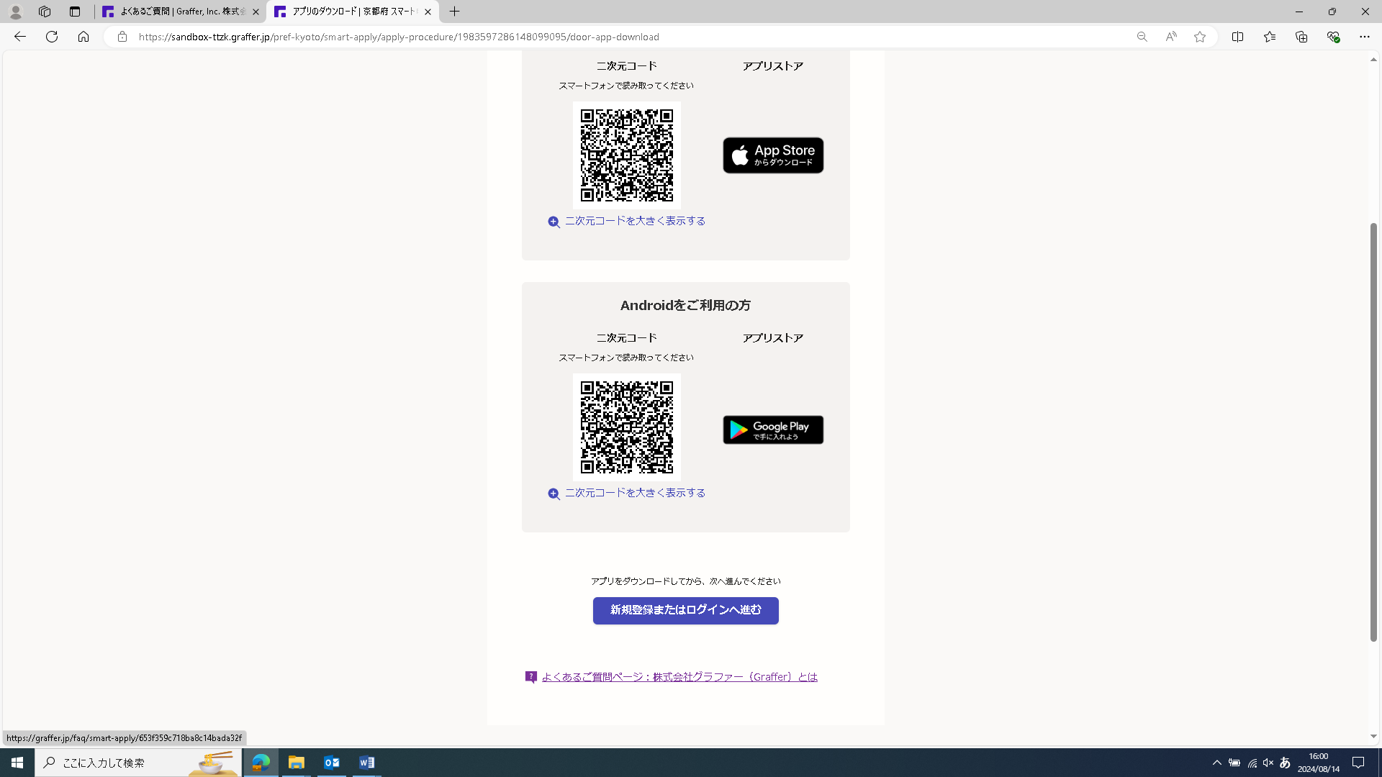

**クリック**

「新規登録またはログイン」して申請を行うか、会員登録せずに申請（ゲスト利用）を行うかによって操作方法が異なる

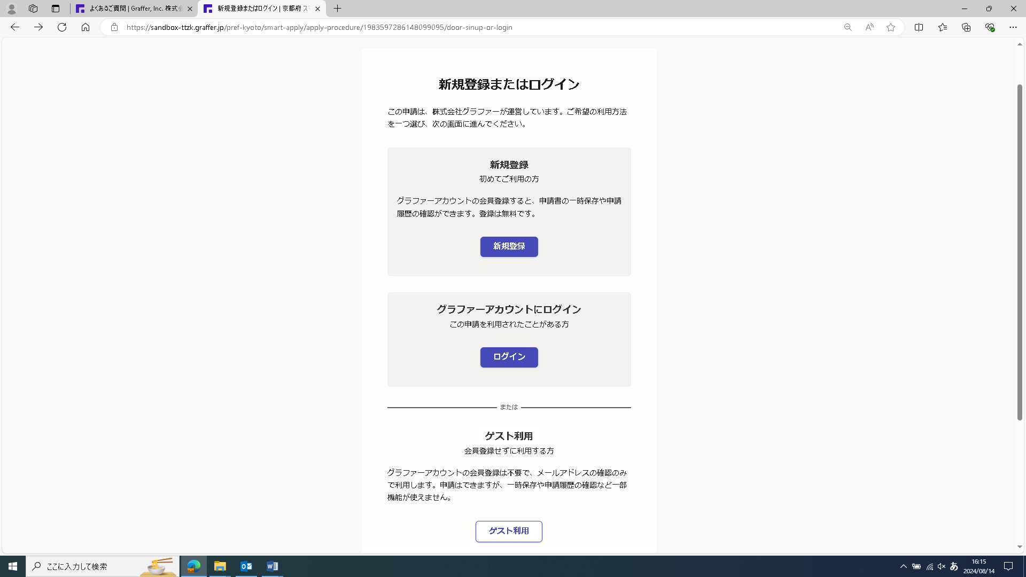

**いずれかを、クリック**

■新規登録またはログイン

　グラファーアカウントの会員登録をすることで、申請書の一時保存や申請履歴の確認ができるようになります。登録は無料です。

　➡証明書の申請手続きを複数回行う予定のある方は、グラファーアカウントの会員登録をすることで、次回以降の申請手続きがスムーズになります。

　　また、申請内容に不備があった場合には、学校から「差し戻し」処理されますが、その際に、申請内容を引継ぐことが可能です。（次回入力が簡略化）

■会員登録せずに申請（ゲスト利用）

　グラファーアカウントの会員登録は不要で、メールアドレスの確認のみで利用します。申請はできますが、一時保存や申請履歴の確認など一部機能が使えません。

　➡申請内容に不備があった場合には、学校から「差し戻し」処理されますが、その際は、新規に入力する必要があります。（全項目を改めて入力）

**～「新規登録」の場合～**

「新規登録」をクリック



**クリック**

新規アカウント登録画面が開くので、「姓」「名」「メールアドレス」「パスワード」を入力し、「Grafferアカウントに登録」をクリック

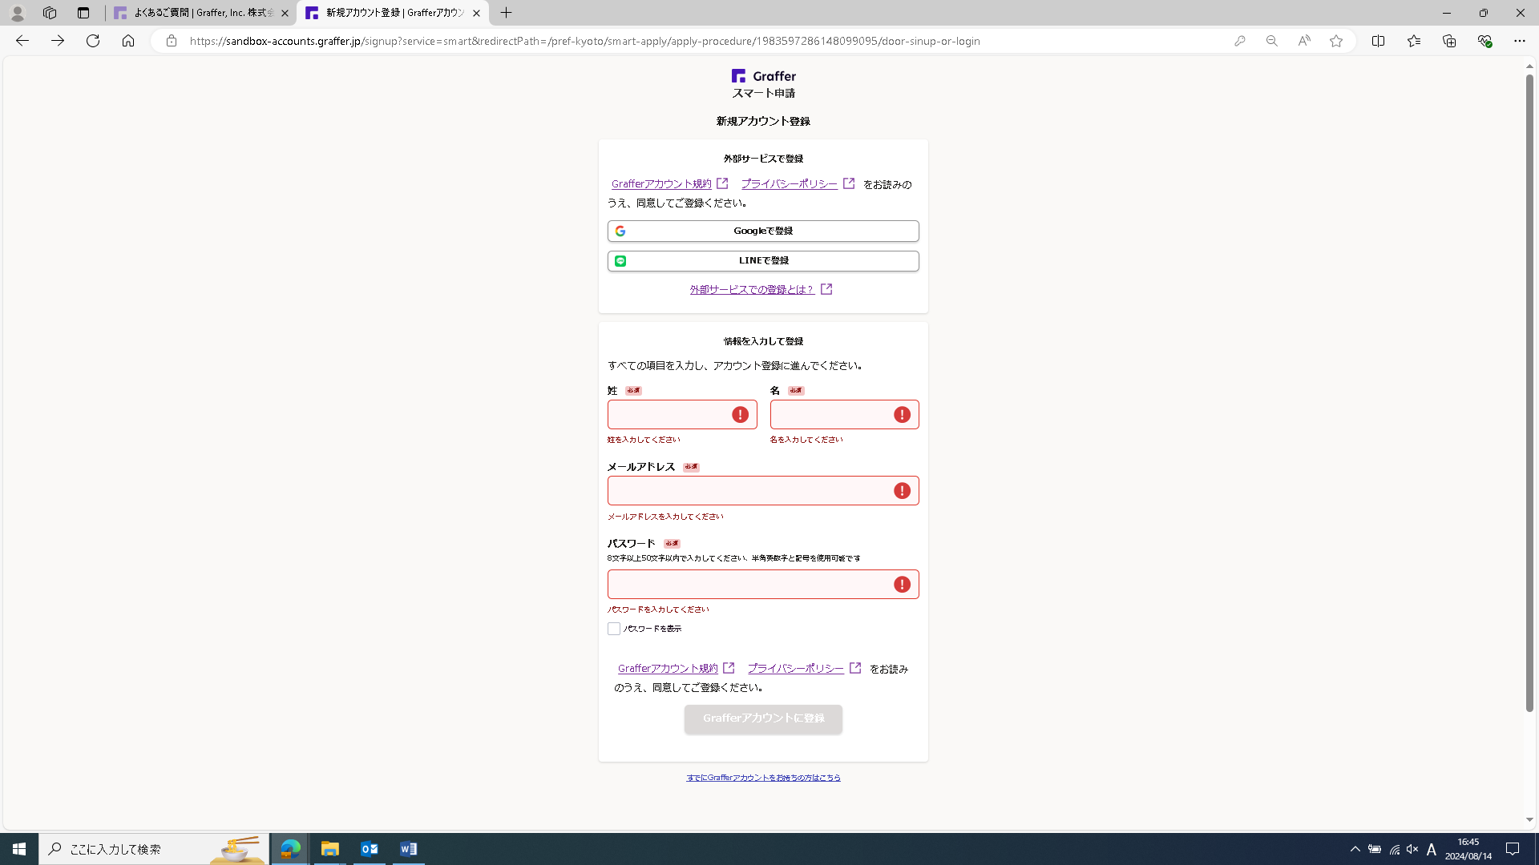

**入力後、クリック**

「アカウントの仮登録完了」画面が開くので、登録したメールアドレスに本登録用のメールが届いているか確認

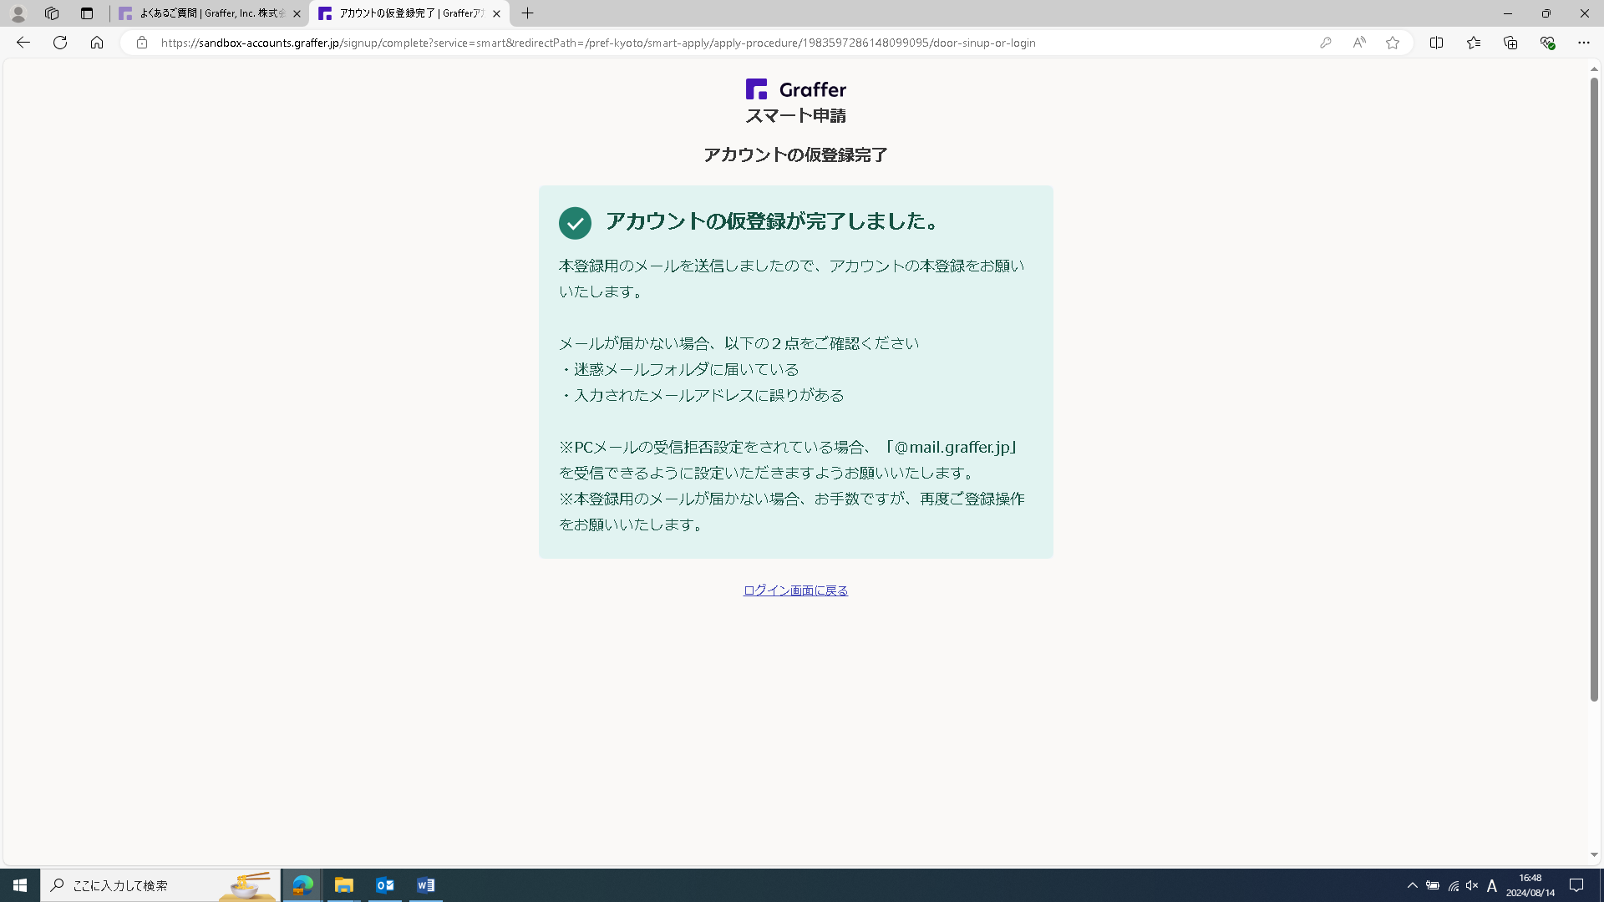

「仮登録完了のお知らせ」メールを開き、URLをクリックすることで、アカウントの本登録が完了

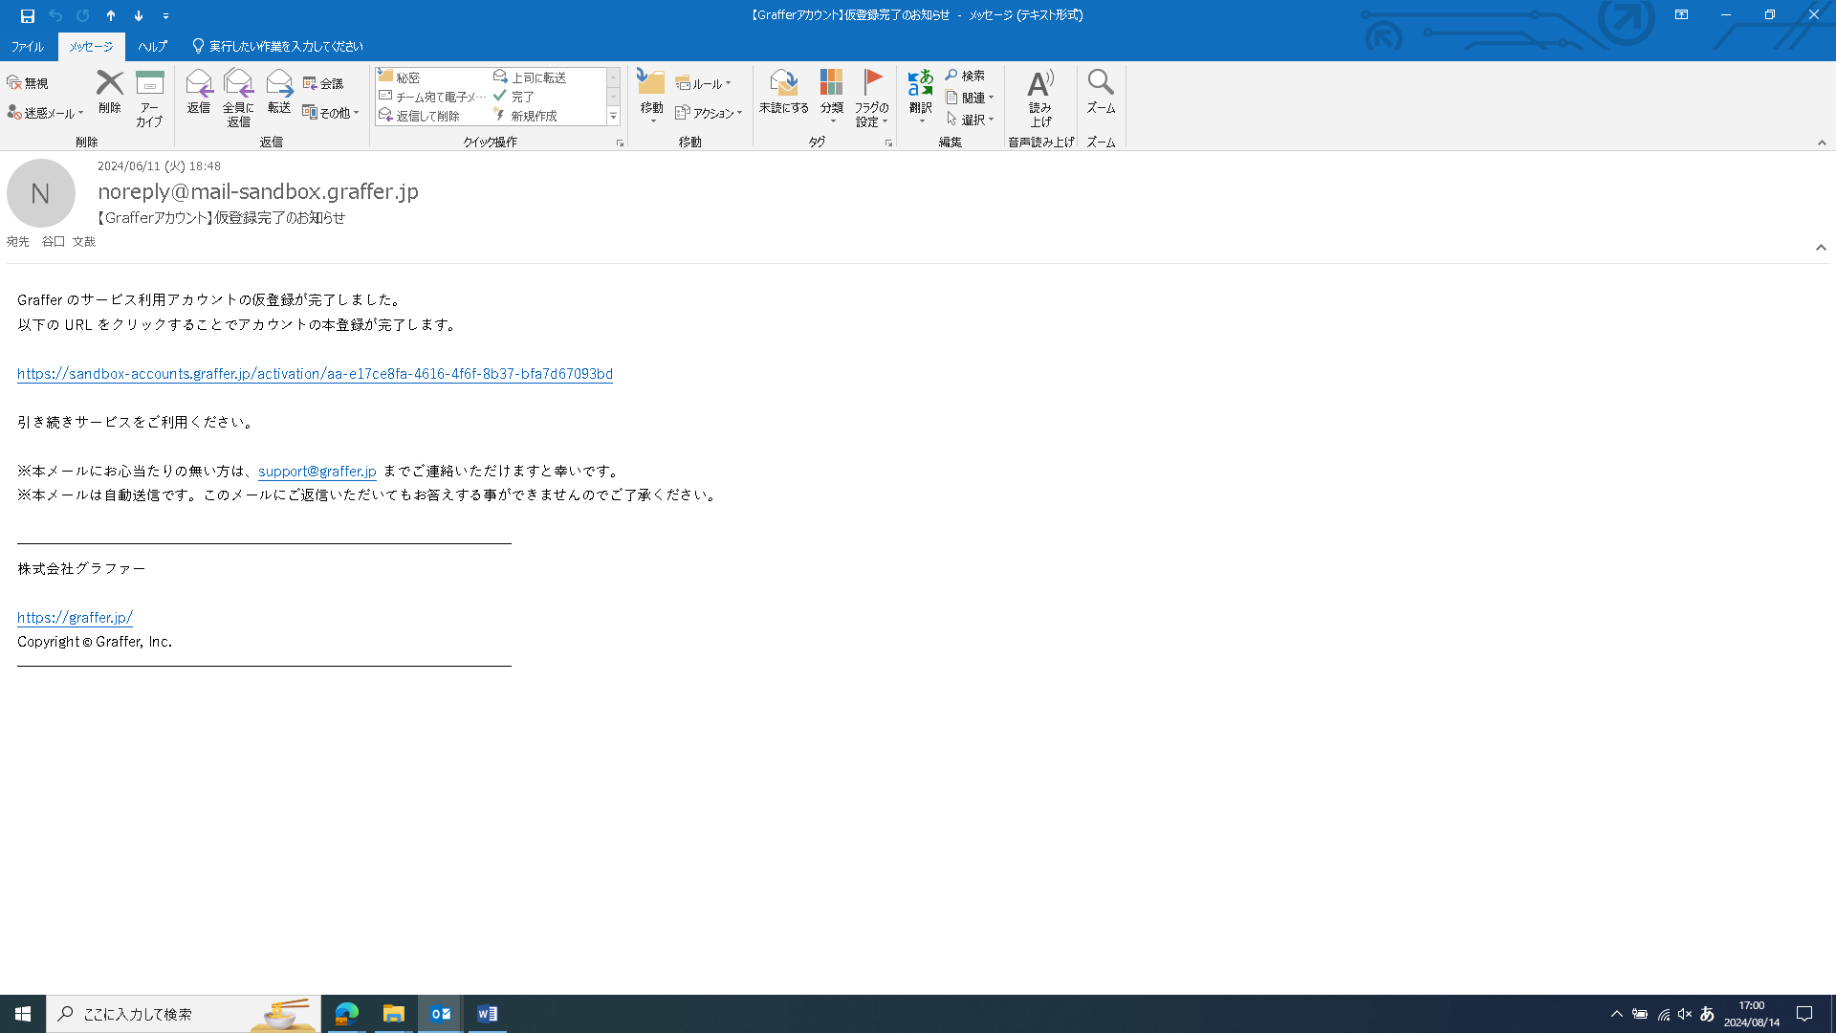

**クリック**

**参考**

新規アカウントの登録方法として、「Googleアカウント」や「LINEアカウント」の情報を使って登録する方法もある

・[Graffer アカウントの作り方を教えてください](https://graffer.jp/faq/wh3fgw)（外部リンク）

**～引き続き、ログイン方法～**

「ログイン」をクリック



**クリック**

ログインページが開くので、「メールアドレスでログイン」をクリック

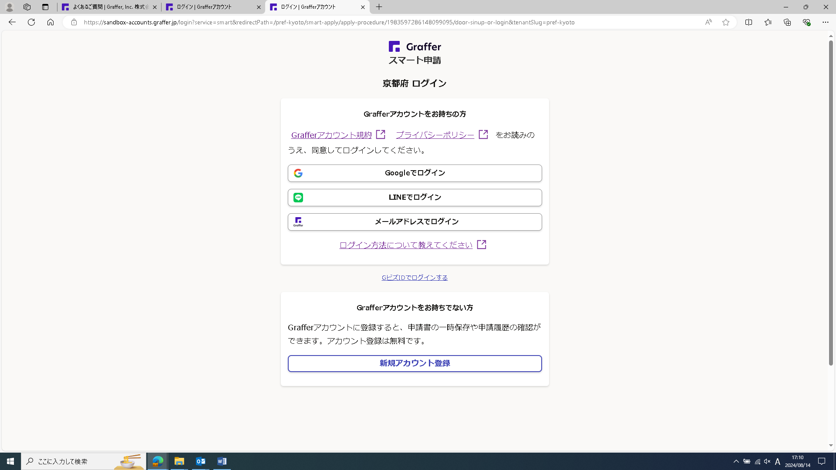

**クリック**

「メールアドレス」と「パスワード」を入力し、「ログイン」をクリック

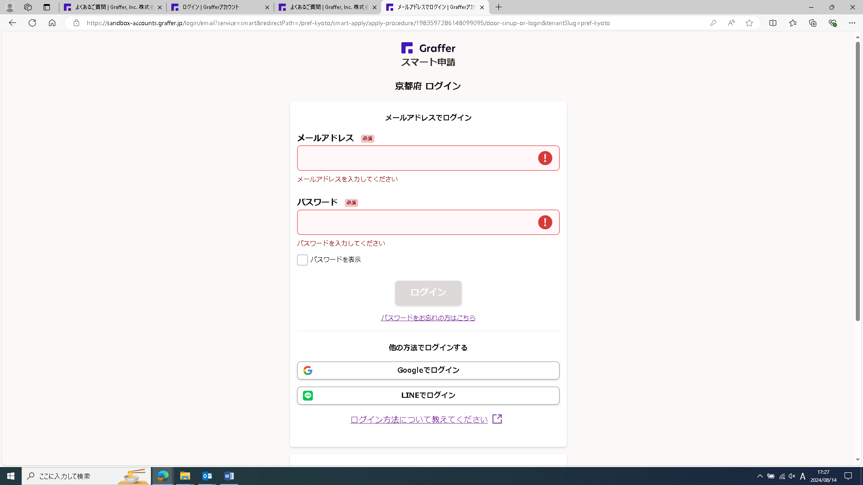

**入力後、クリック**

申請フォームの最初のページが開く

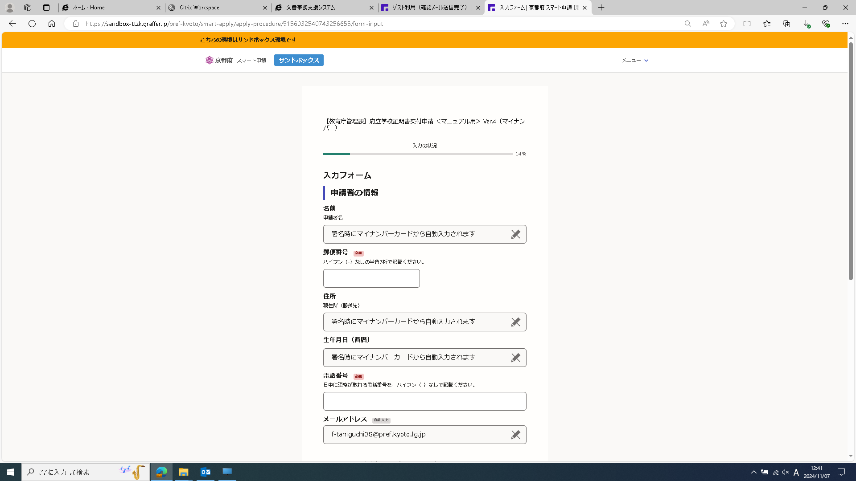

**参考　「Googleアカウント」や「LINEアカウント」でログイン**

・[ログイン方法を教えてください](https://graffer.jp/faq/irrgl8)（外部リンク）

**～「会員登録せずに申請（ゲスト利用）」の場合～**

「ゲスト利用」をクリック



**クリック**

「申請に利用するメールアドレス」を入力し、プライバシーポリシーを確認後、「プライバシーポリシーに同意する」にチェックを入れて、「確認メールを送信する」をクリック

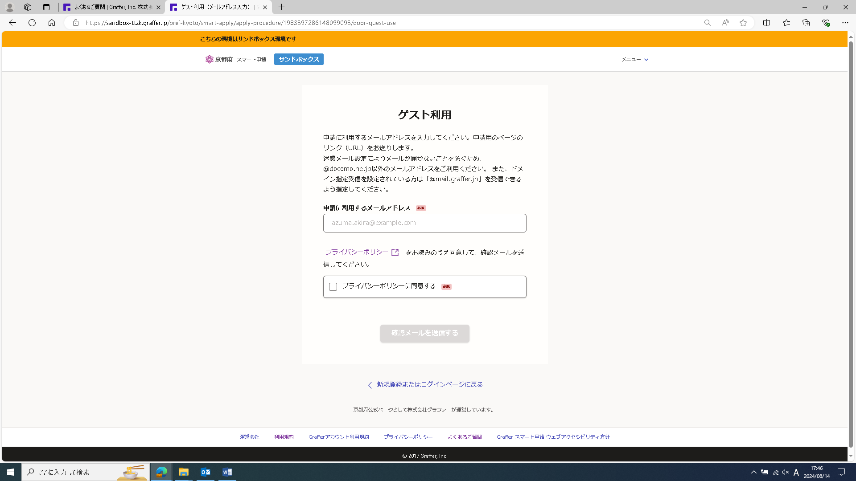

**③チェック**

**②プライバシーポリシーを確認**

**①メールアドレスを入力**

**④クリック**

「確認メールを送信しました」画面が開くので、入力したメールアドレスに確認メールが届いているか確認

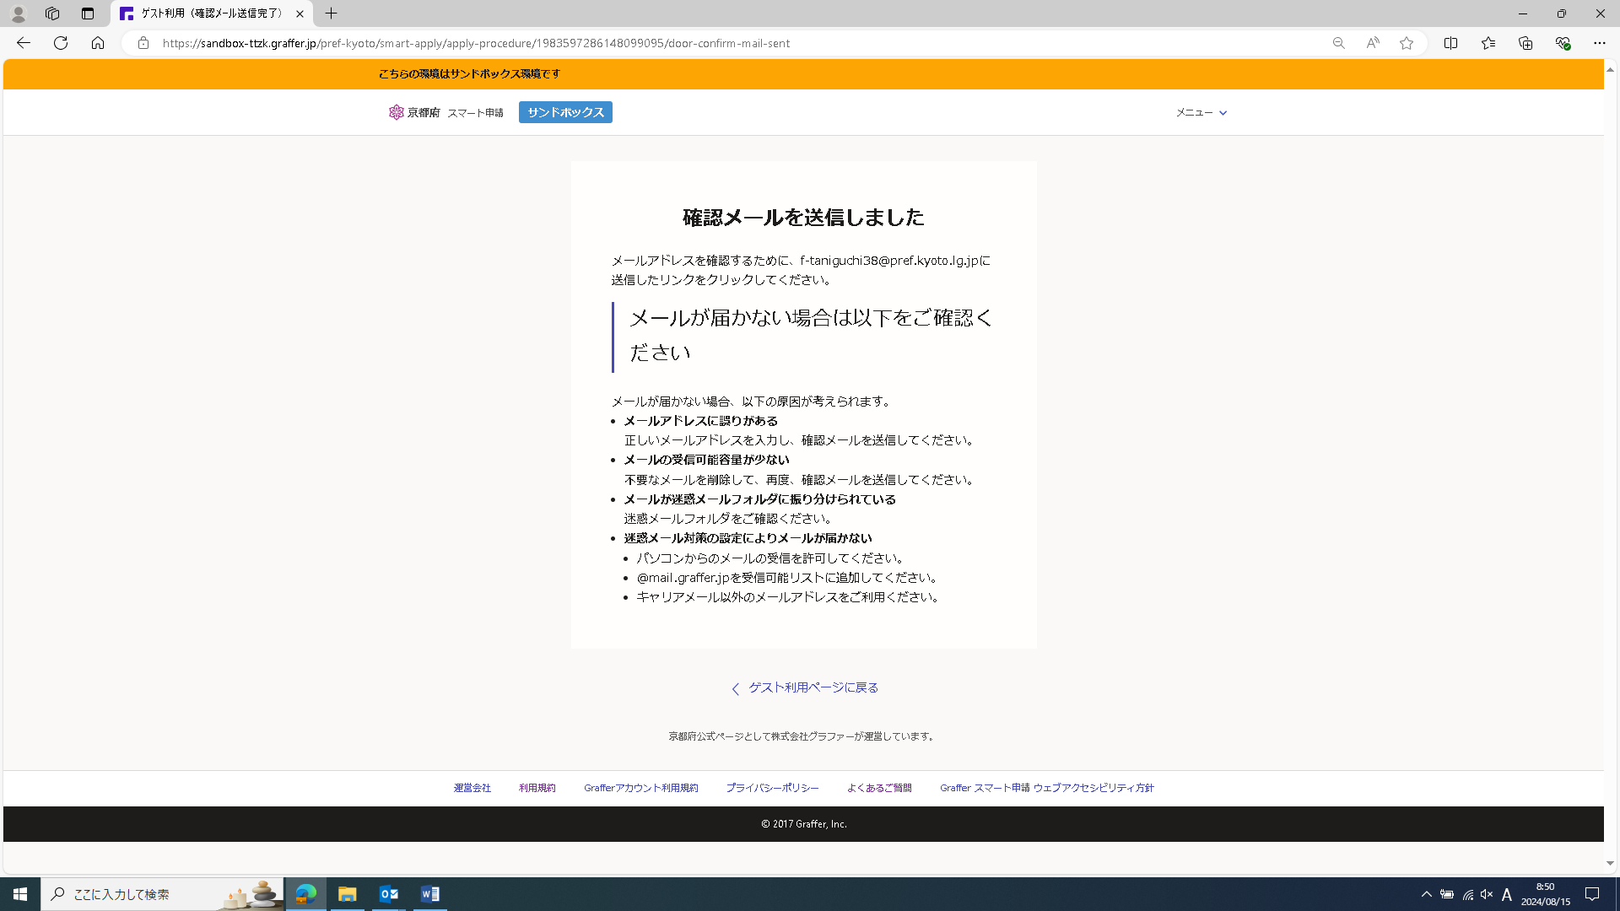

「メールアドレスの確認」メールを開き、URLをクリック

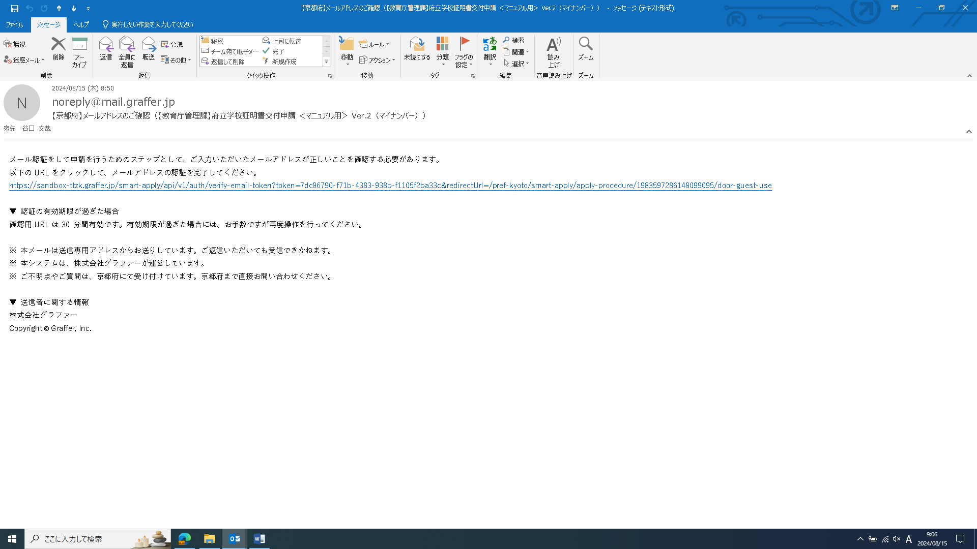

**クリック**

再度申請サイトにアクセス



画面を下にスクロールし、利用規約を確認後、「利用規約に同意する」にチェックを入れて、「ご利用に必要な物の確認へ進む」をクリック



**①利用規約を確認**

**③クリック**

**②チェック**

「ご利用に必要な物の確認」ページが表示される



画面を下にスクロールし、「アプリのダウンロードへ進む」をクリック



**クリック**

専用アプリをダウンロードするための「二次元コード」が表示される



画面を下にスクロールし、「新規登録またはログインへ進む」をクリック



**クリック**

申請フォームの最初のページが開く



申請操作②　～申請フォームの入力～

【共通】　…【パソコンまたはタブレットで申請】・【スマートフォンで申請】

「名前」「住所（郵送先）」「生年月日」は、マイナンバーカードから自動入力されるため、「郵便番号」と「電話番号」を入力して、「次へ進む」をクリック

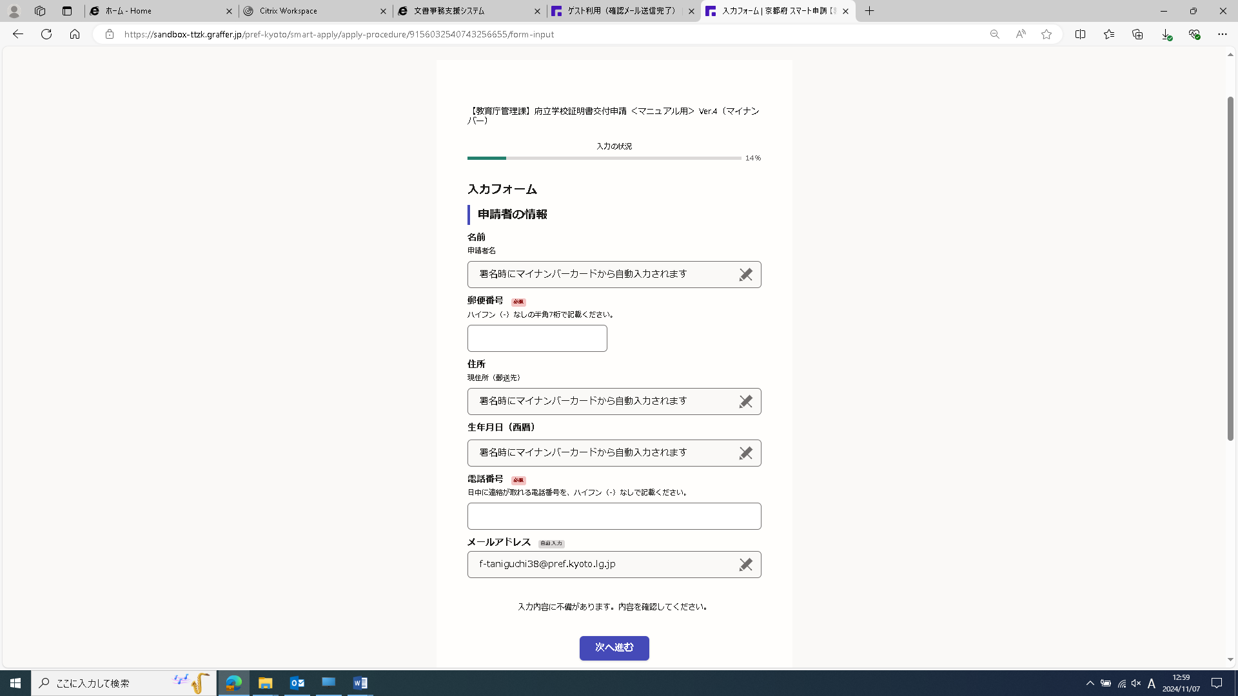

**①入力**

**②クリック**

「申請に係る事前確認等」画面が開くので、３項目について確認の上、チェックを入力し、「次へ進む」をクリック

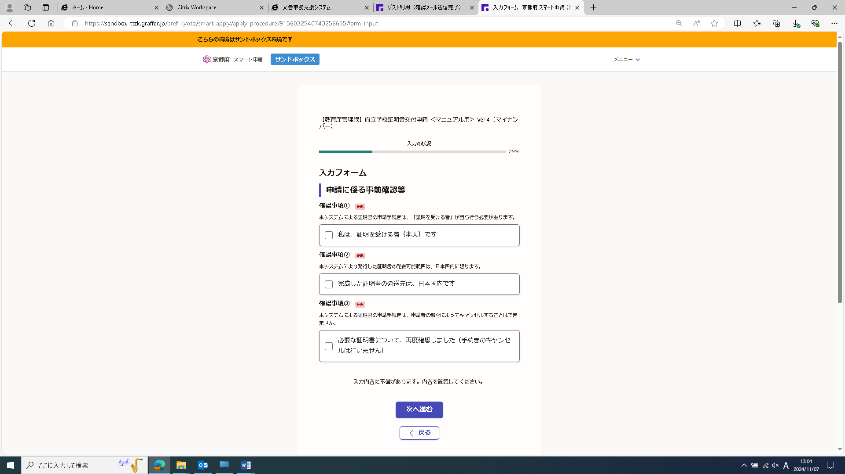

**②クリック**

**①チェック**

「証明を受ける者の確認」画面が開くので、「氏名（在学時の氏名）」「氏名（カナ）」を入力し、「卒業生」・「転学・退学された方」・「その他」の中から選択

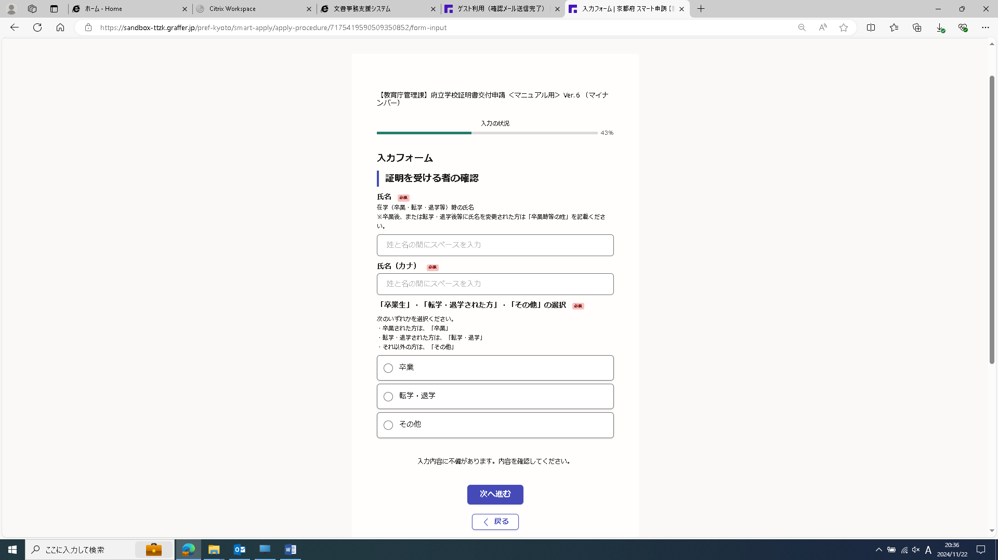

**②いずれかを、選択**

**①入力**

【卒業を選択の場合】

「卒業年月日」「卒業した課程」「卒業した学科」「卒業時の組（クラス名）」を入力（選択）し、「次へ進む」をクリック

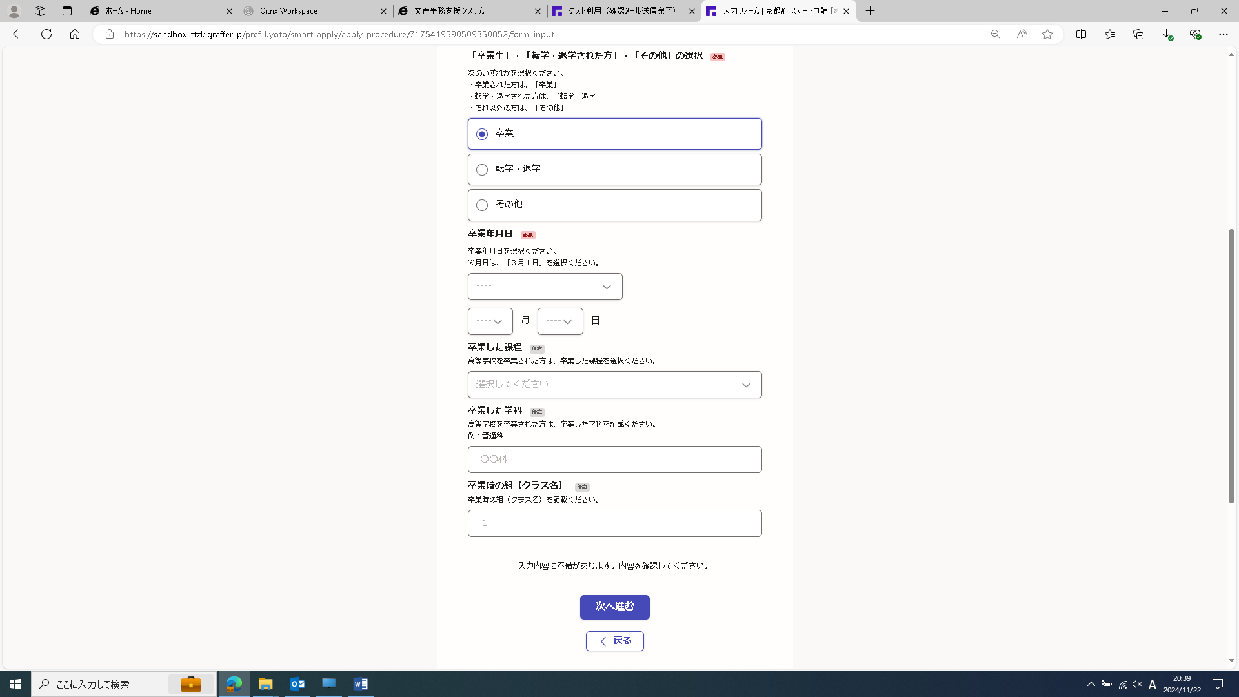

**②クリック**

**①入力**

【転学・退学を選択の場合】

「転学・退学年月日」「転学・退学した課程」「転学・退学した学科」「転学・退学時の組（クラス名）」を入力（選択）し、「次へ進む」をクリック

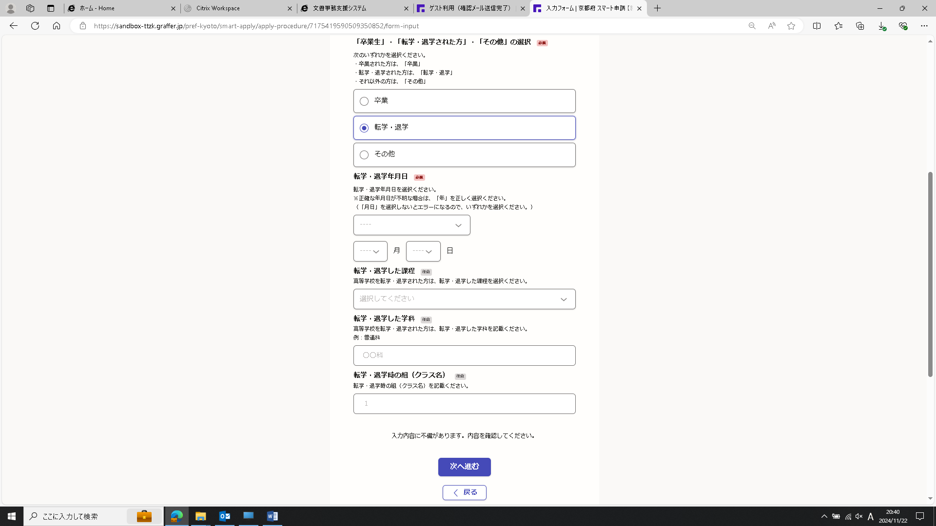

**②クリック**

**①入力**

【その他を選択の場合】

「学校との関係」を入力し、「次へ進む」をクリック

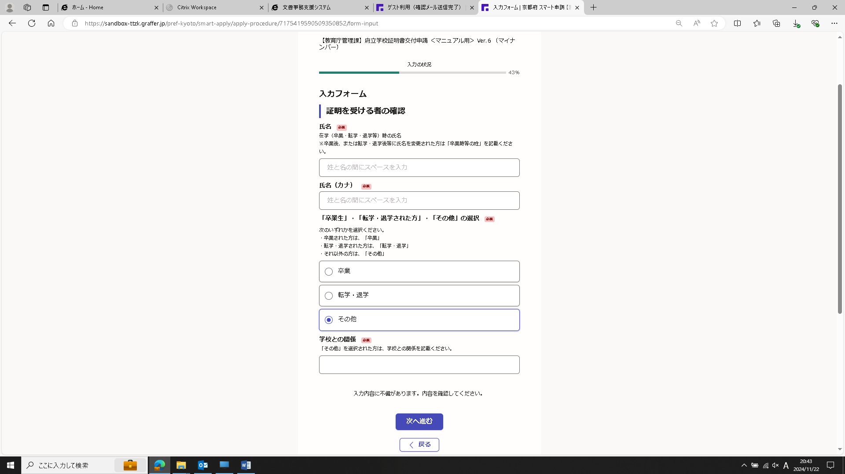

**②クリック**

**①入力**

「必要となる証明書について」画面が開くので、「証明書の種類・証明書申請数」を最大３件入力するとともに、「利用目的」「提出先」を入力し、「次へ進む」をクリック

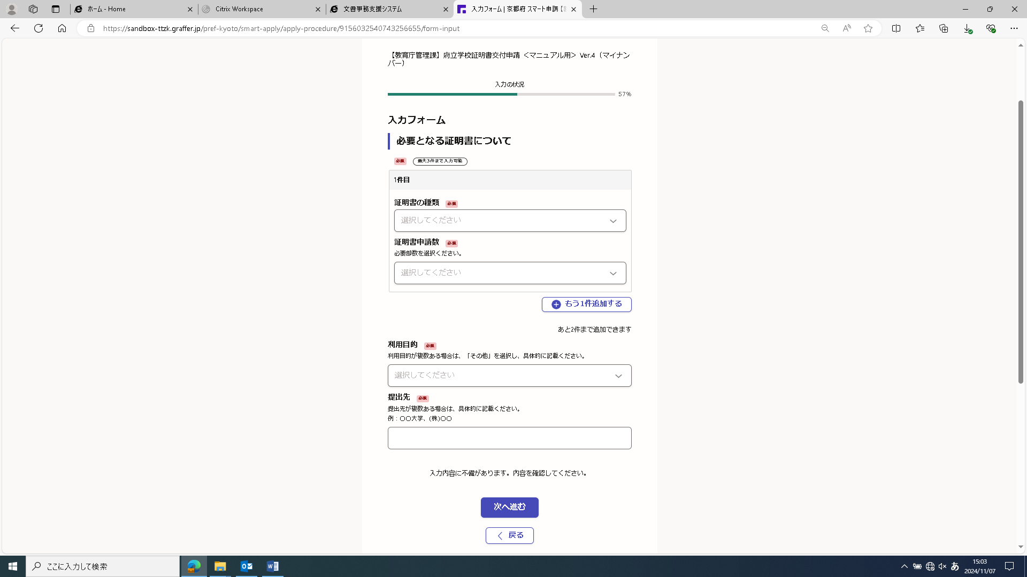

**②クリック**

**他の種類の証明書も必要な場合は、「もう１件追加する」をクリック**

**①入力**

「受取方法（窓口・郵送）」画面が開くので、「ご希望の受取方法」を選択

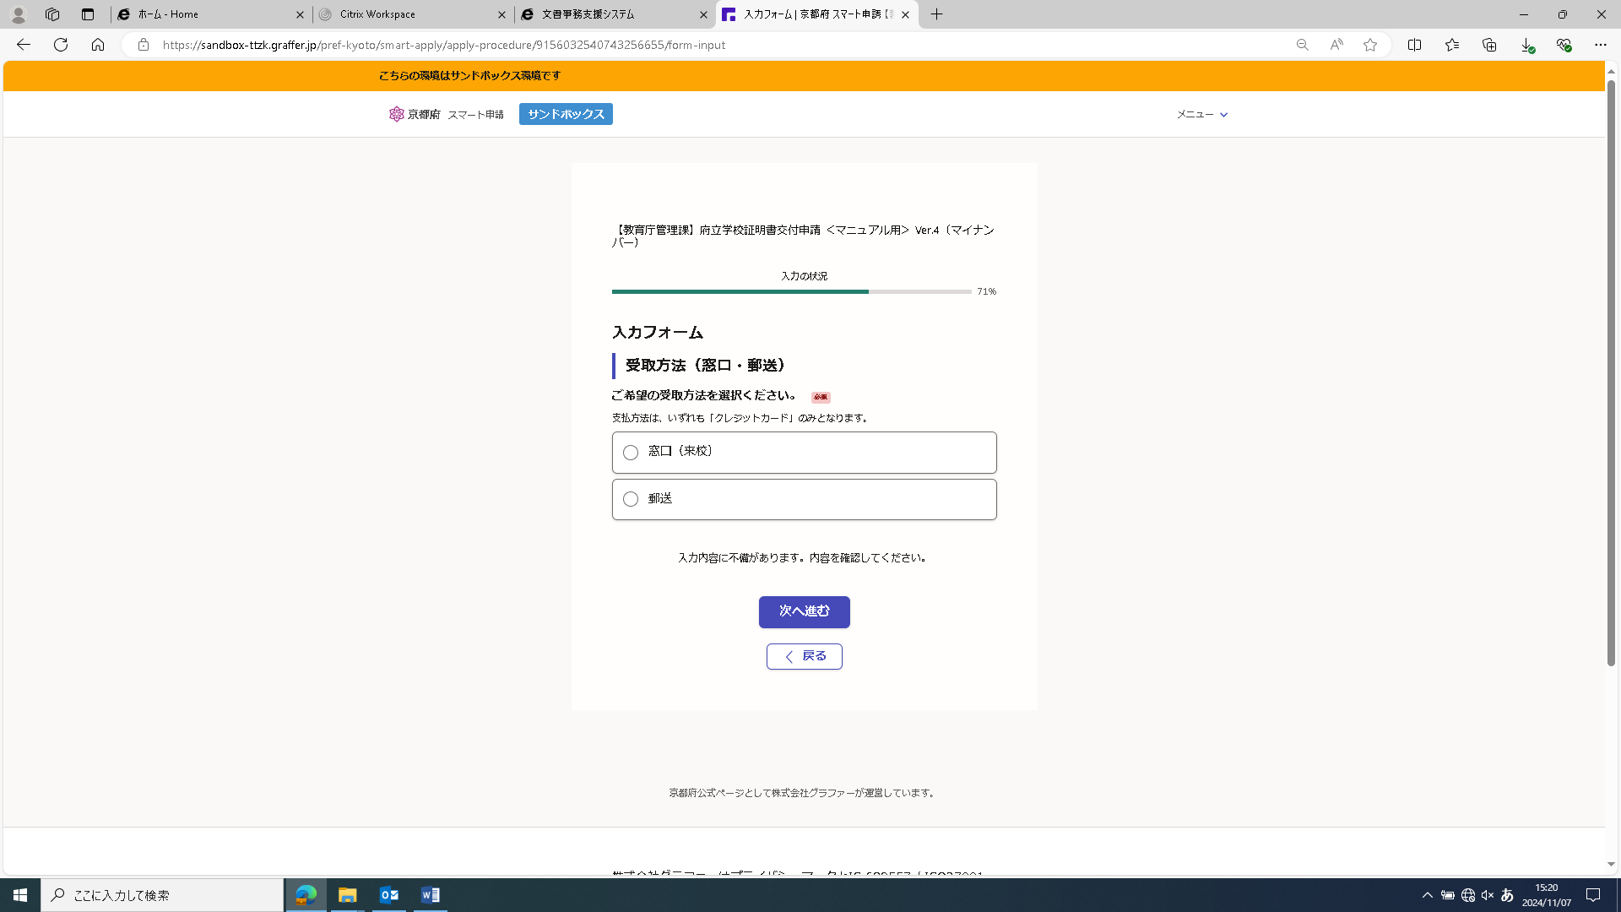

**②クリック**

**①いずれかを、選択**

【窓口（来校）を選択の場合】

「次へ進む」をクリック

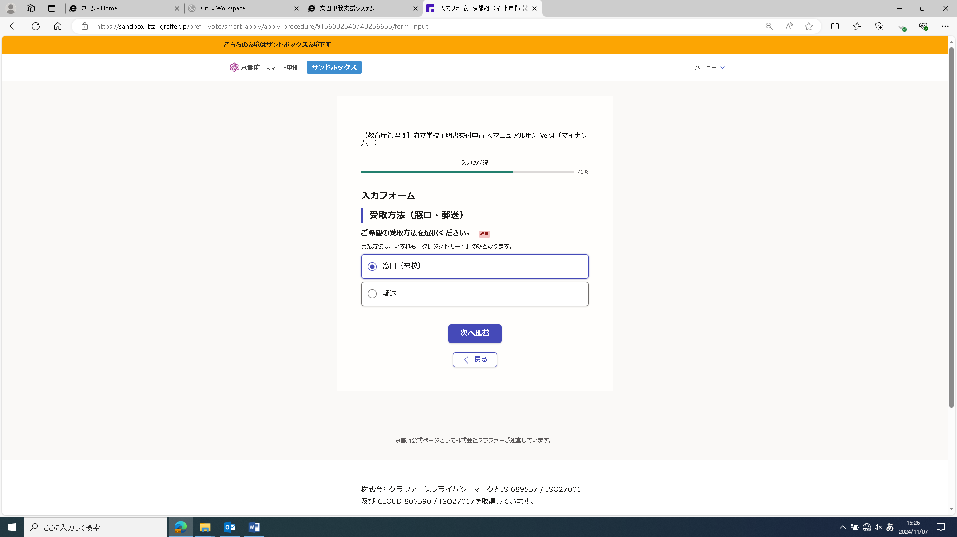

**クリック**

【郵送を選択の場合】

対応可能な選択肢が表示されるので、希望される郵送方法を選択し、「次へ進む」をクリック

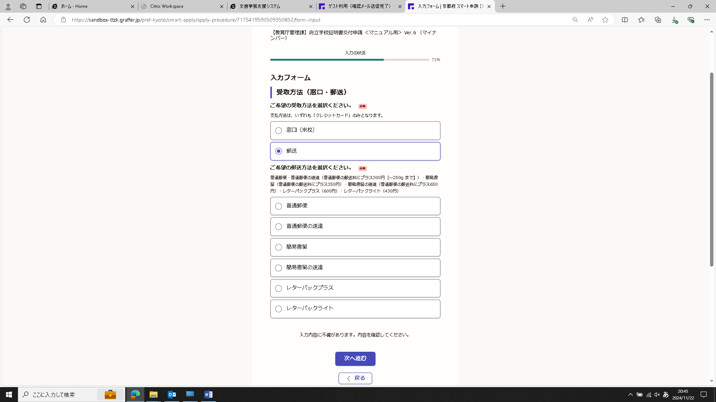

**②クリック**

**①いずれかを、選択**

「添付書類・その他」画面が開くので、必要に応じて調査書・推薦書交付願など、書類を添付するとともに、学校への連絡事項があれば、「その他」に入力し、「次へ進む」をクリック

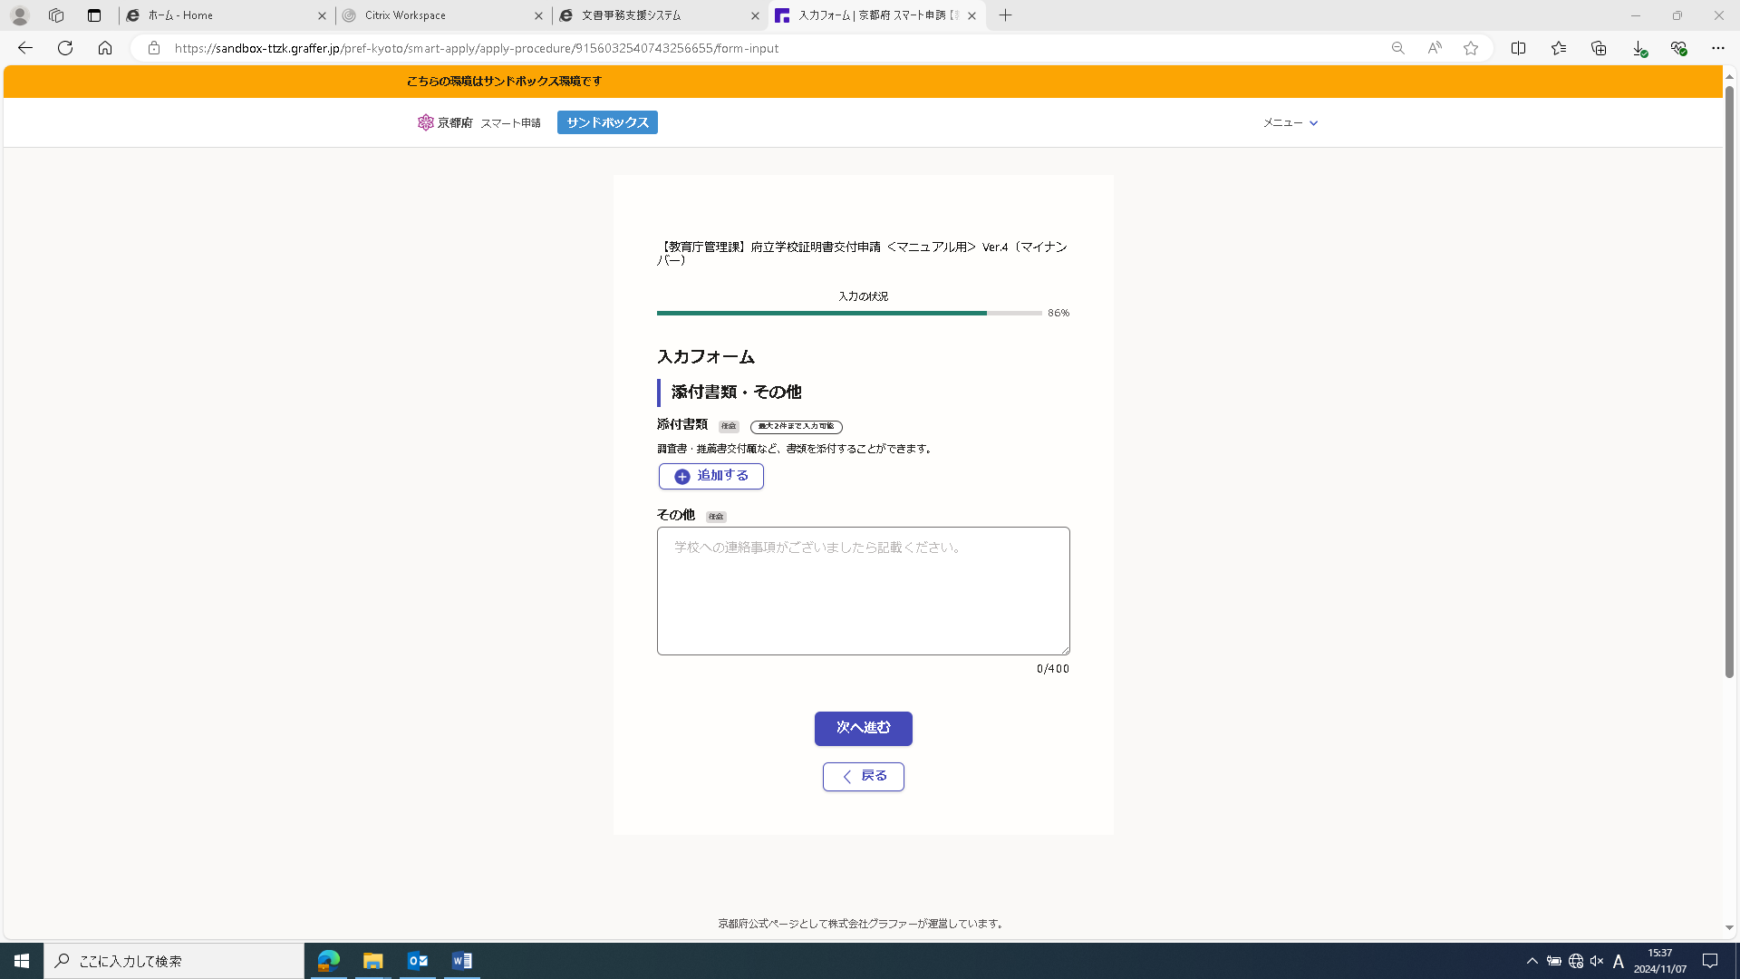

**③クリック**

**②連絡事項があれば、入力**

**①ファイルを添付する場合は、「追加する」をクリック**

「入力内容の確認」画面が開くので、これまで入力した内容に誤りがないか確認し、修正が必要な場合は、「編集」から修正入力

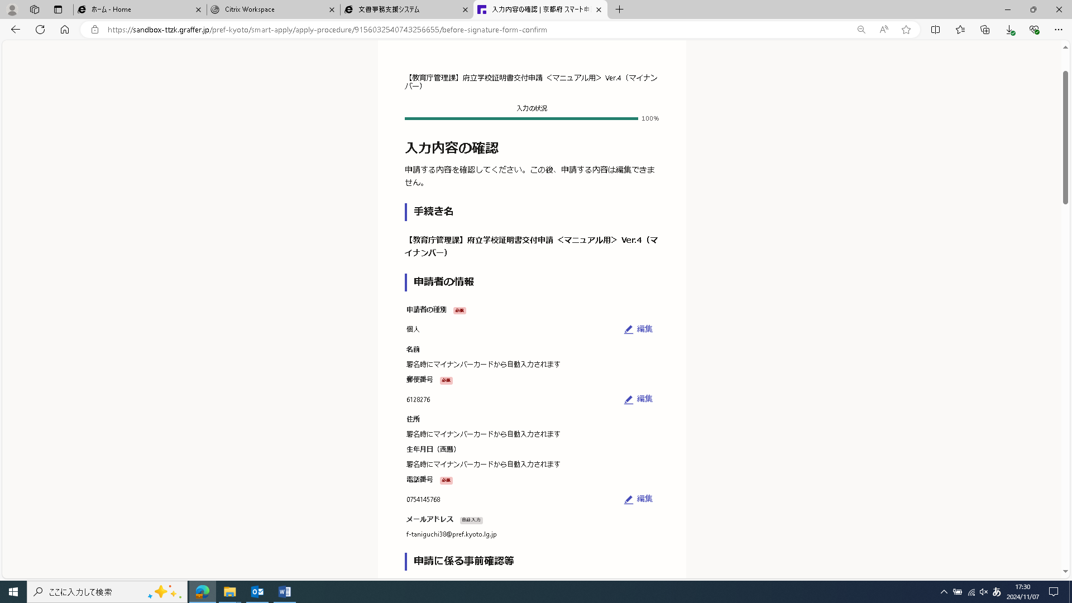

**「編集」から修正可能**

画面を下にスクロールし、「電子署名へ進む」をクリック

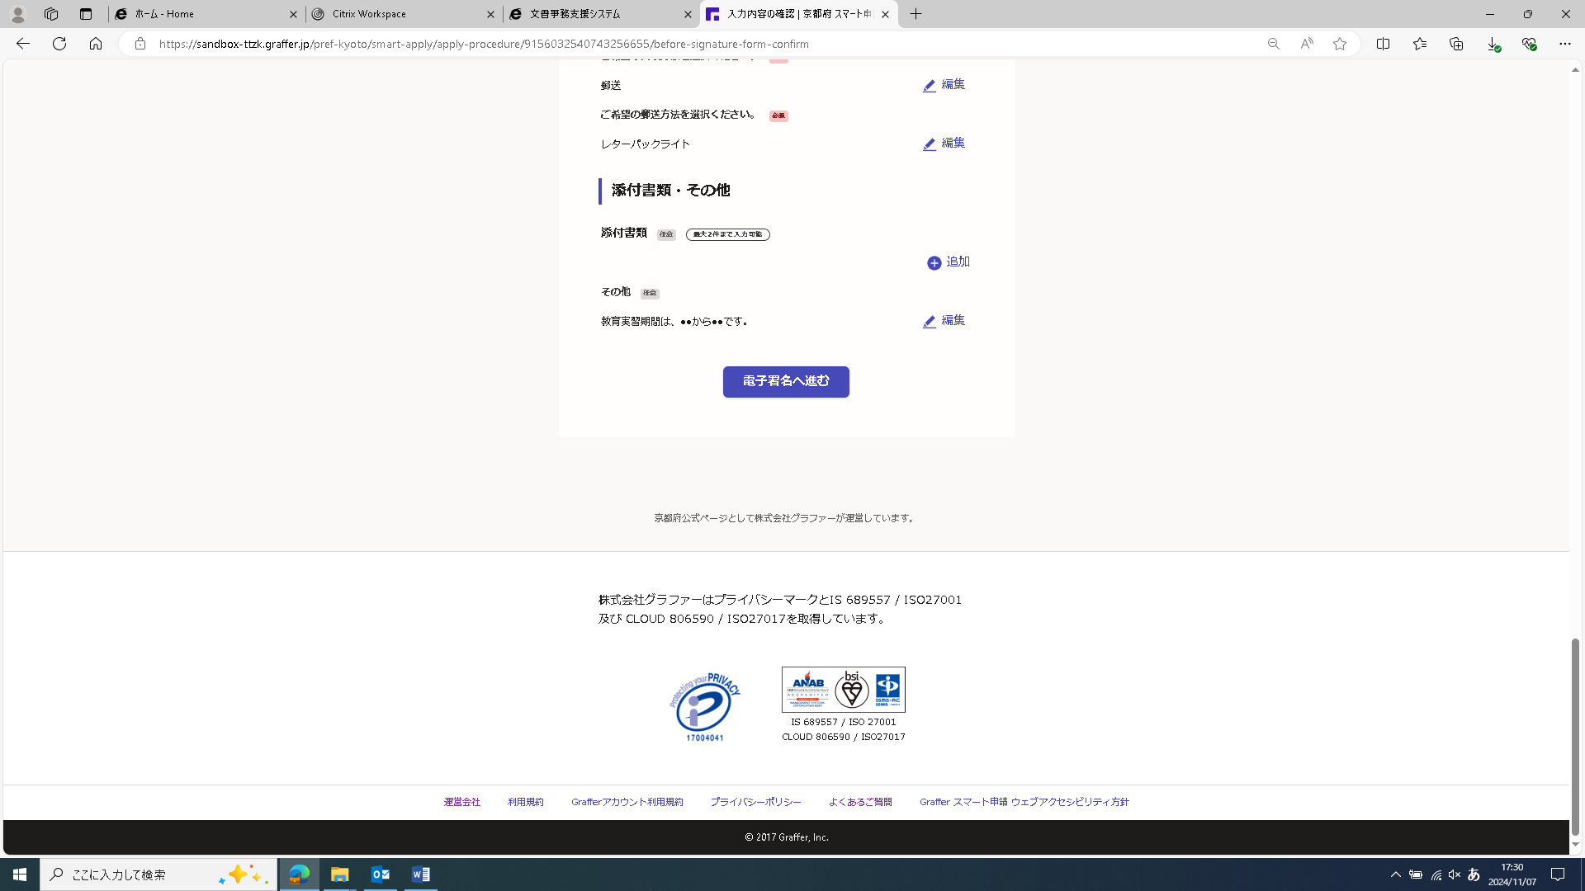

**クリック**

申請操作③　～電子署名（本人確認）～

【パソコンまたはタブレットで申請の場合】

ステップ①

「電子署名二次元コードのスキャン」画面が開くので、事前にダウンロードした「Graffer電子署名アプリ」で二次元コードをスキャン

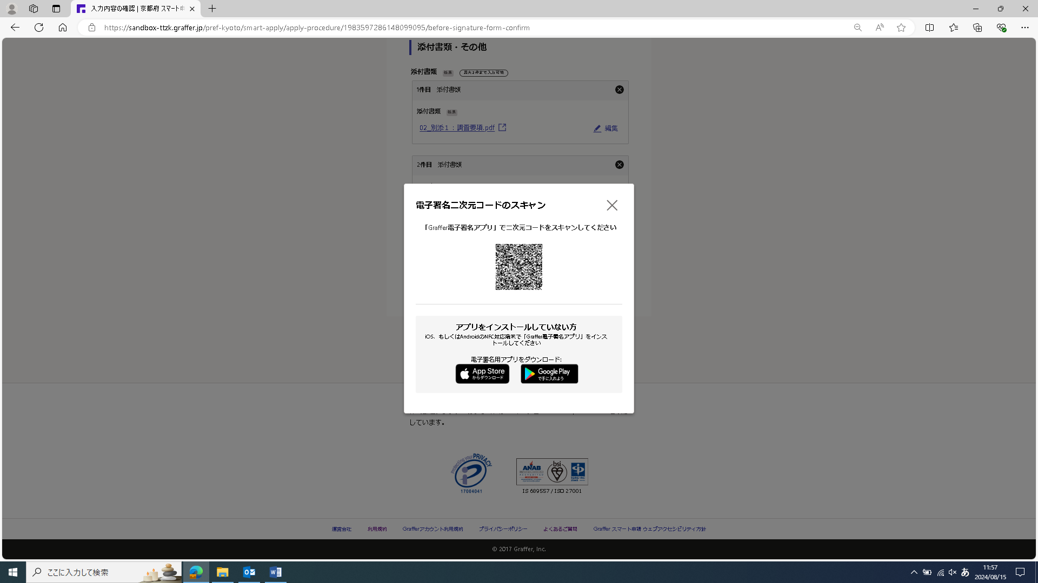

**二次元コードをスキャン**

ステップ②

スキャンすると、スマートフォンの画面が「暗証番号を入力」画面となるので、

マイナンバーカードの「署名用電子証明書用の暗証番号（※１）」を入力

※1　…　6～16文字の英数字（英語（大文字のみ）・数字両方を含む）

ステップ③

「署名用電子証明書用の暗証番号」を入力すると、スマートフォンの画面が「マイナンバーカードの読み取り」画面となるので、画面の指示に従って、スマートフォンにマイナンバーカードをかざして読み取り開始

ステップ④

マイナンバーカードの読み取りが完了すると、スマートフォンの画面が「住所と氏名を確認」画面となるので、画面に表示されている「住所・氏名」が住民票と一致しているか確認

ステップ⑤

住民票と一致していることを確認して進むと、スマートフォンの画面が「電子署名が完了しました」画面となり、スマートフォンを使った本人確認作業が完了

【スマートフォンで申請の場合】

ステップ①

スマートフォンの画面が「電子署名アプリを起動」画面となるので、タップしてアプリを起動

*※アプリが正常に起動しない場合は、「入力済みの申請データをコピー」からデータをコピーするとともに、別途「Graffer電子署名アプリ」を起動し、「スマートフォンで申請」をタップして進む*

ステップ②

「入力済みの申請データを貼り付けたい方」から「申請データを貼り付ける」をタップし、電子署名に進む

ステップ③

スマートフォンの画面が「暗証番号を入力」画面となるので、マイナンバーカードの「署名用電子証明書用の暗証番号（※１）」を入力

※1　…　6～16文字の英数字（英語（大文字のみ）・数字両方を含む）

ステップ④

「署名用電子証明書用の暗証番号」を入力すると、スマートフォンの画面が「マイナンバーカードの読み取り」画面となるので、画面の指示に従って、スマートフォンにマイナンバーカードをかざして読み取り開始

ステップ⑤

マイナンバーカードの読み取りが完了すると、スマートフォンの画面が「住所と氏名を確認」画面となるので、画面に表示されている「住所・氏名」が住民票と一致しているか確認

ステップ⑥

住民票と一致していることを確認して進むと、スマートフォンの画面が「電子署名が完了しました」画面となり、スマートフォンを使った本人確認作業が完了

申請操作④　～申請内容の確認～

【共通】　…【パソコンまたはタブレットで申請】・【スマートフォンで申請】

申請画面において、「名前」「住所」「生年月日」が正しく表示されていることを確認

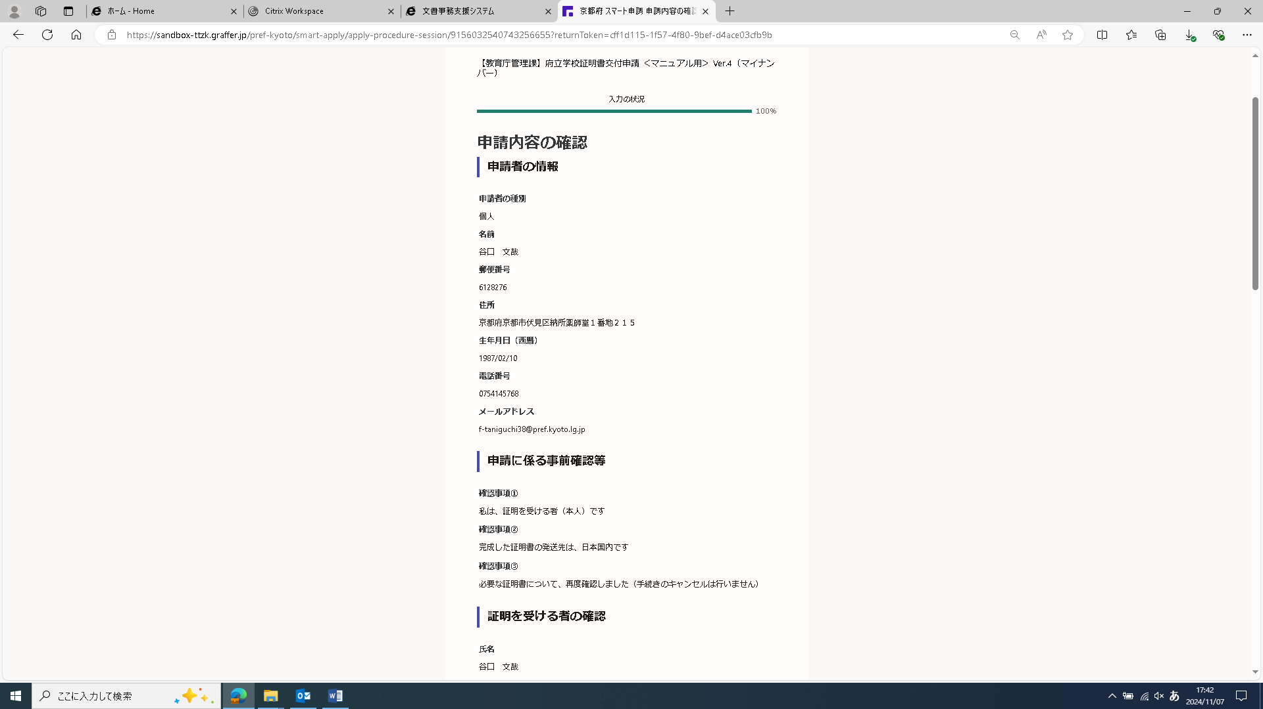

**確認**

画面を下にスクロールし、「この内容で申請する」をクリック

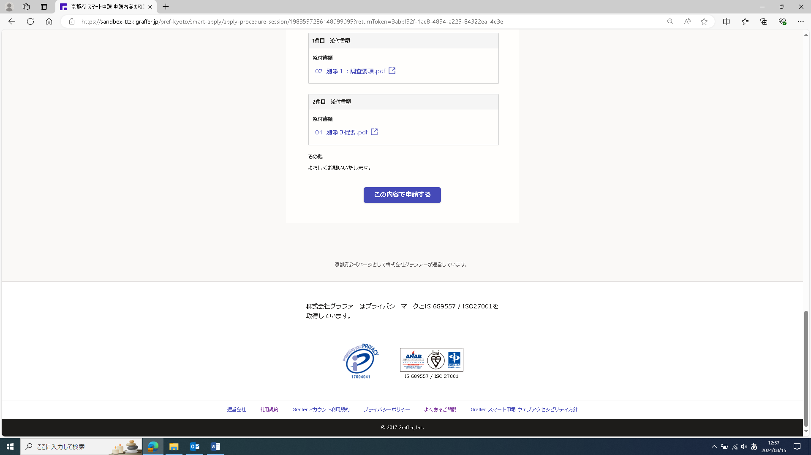

**クリック**

「申請が完了しました」画面が開き、申請手続き完了

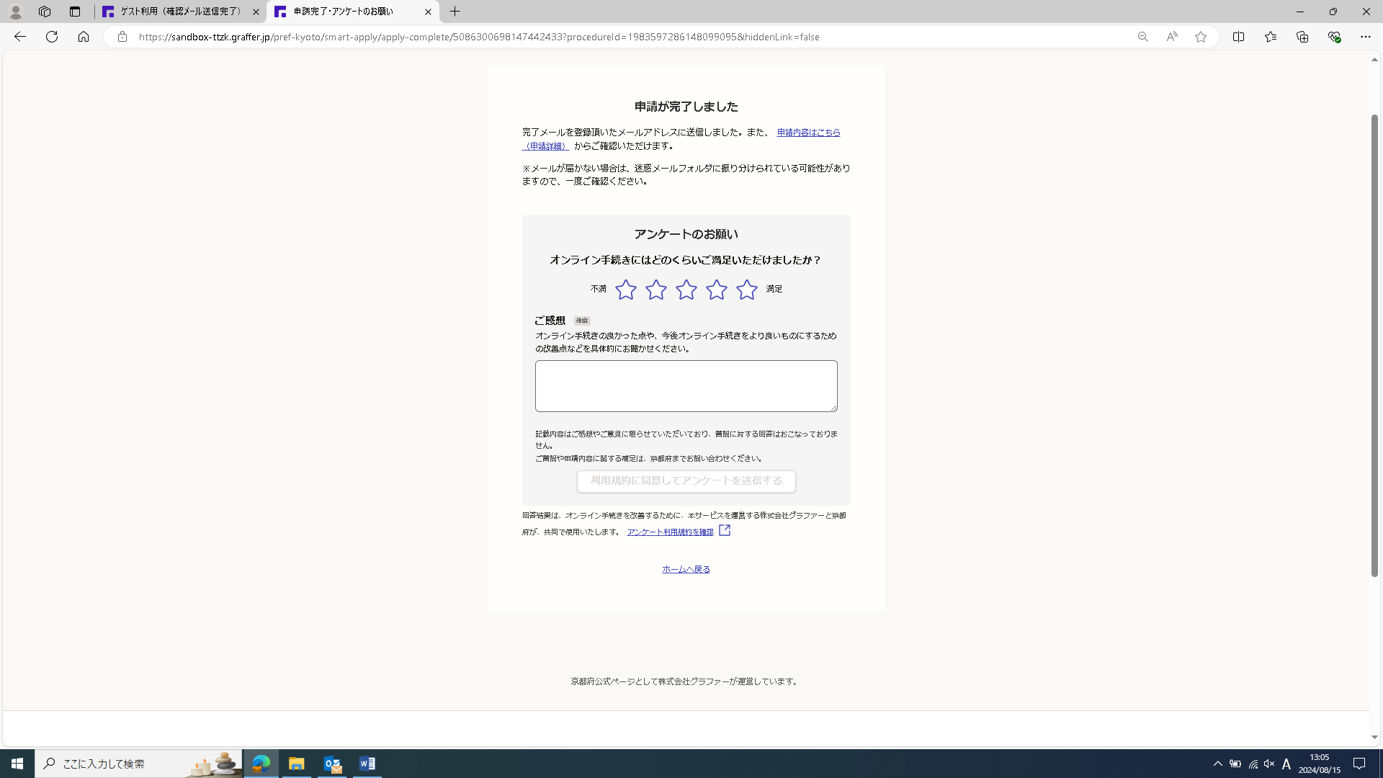

同時に、申請手続きを行ったメールアドレスに、「申請受け付けのお知らせ」メールが届く

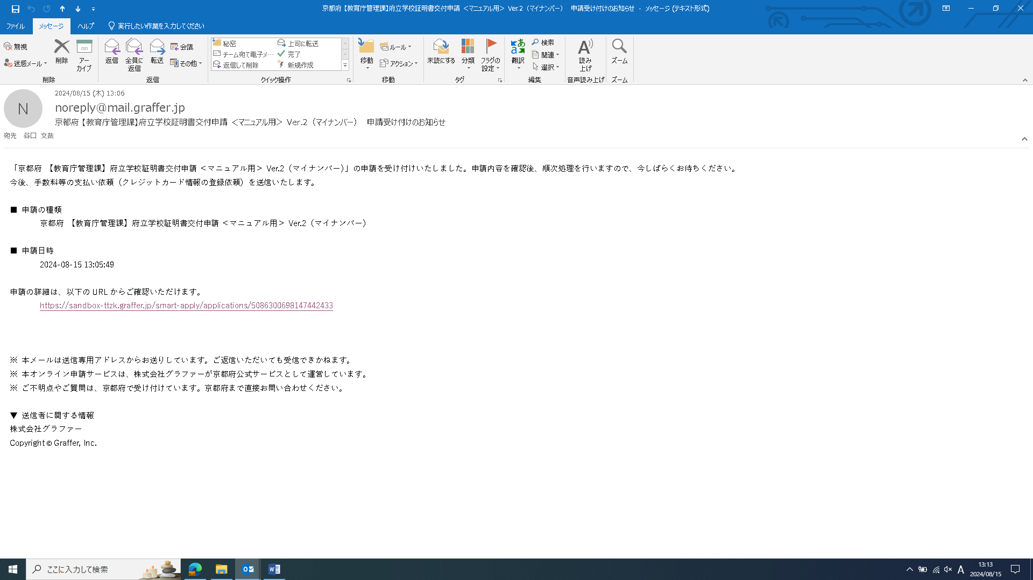

**申請内容の確認が可能**

**➡申請者の申請手続きは、一旦終了**

申請を受けた学校において、証明書発行に向けた確認作業を行う

クレジットカード情報の登録・支払い操作

【共通】　…【パソコンまたはタブレットで申請】・【スマートフォンで申請】

学校での確認作業が完了すると、支払い手続きに移行するため、登録したメールアドレスに「支払い依頼のお知らせ」メールが届くので、ＵＲＬをクリック

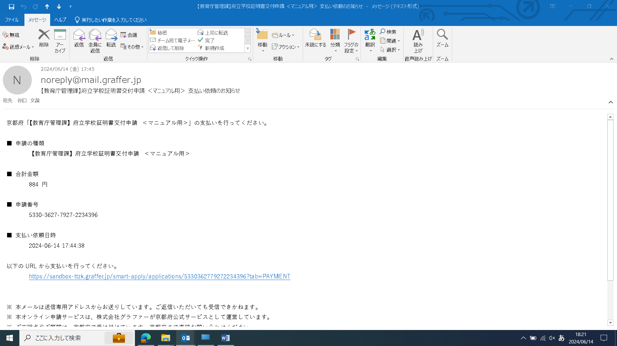

**クリック**

次の画面が開くので、「詳細を確認」をクリック

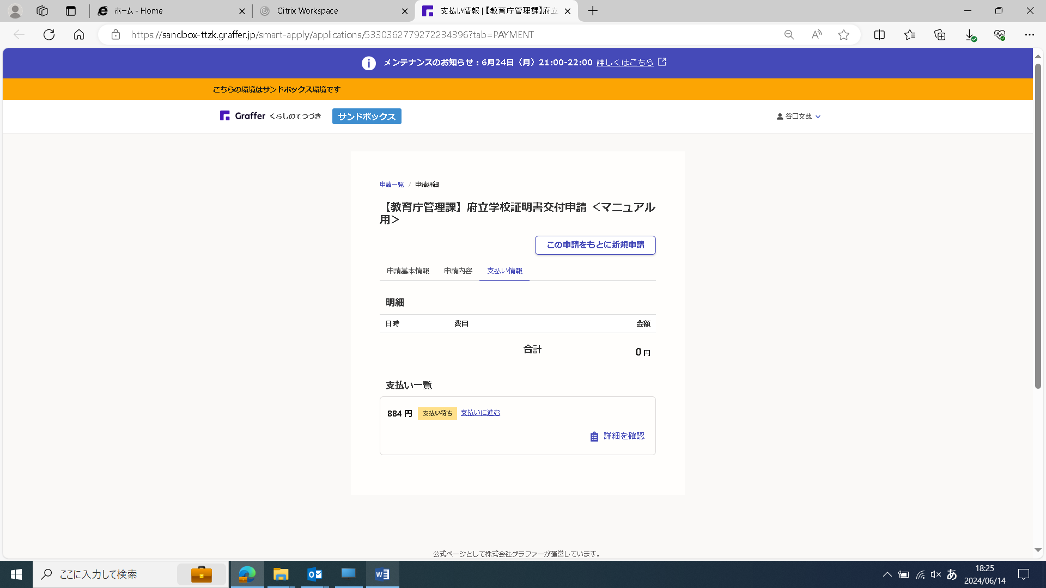

**クリック**

ポップアップが表示されるので、「費目・金額」等を確認し、「閉じる」をクリック

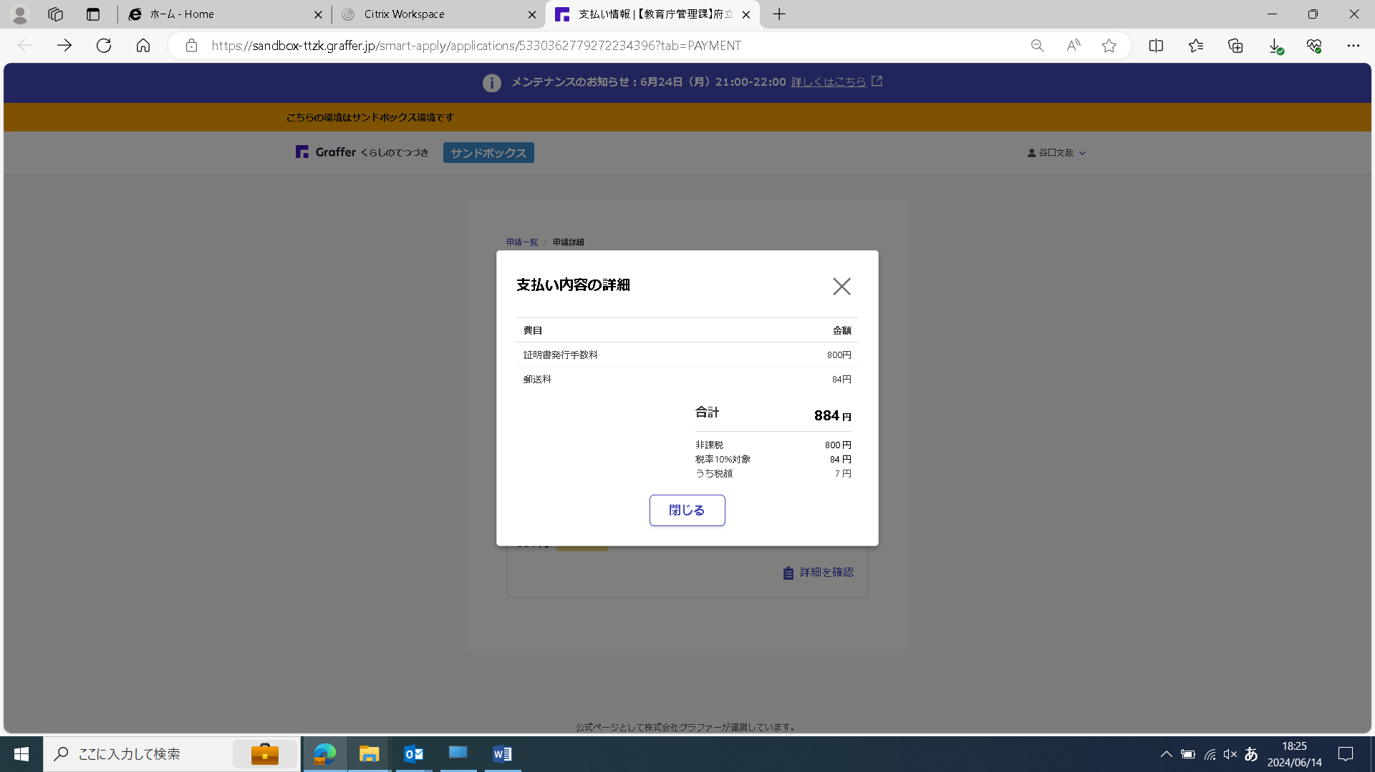

**クリック**

画面が戻るので、「支払いに進む」をクリック



**クリック**

初めての申請者（またはゲスト利用による申請者）は、クレジットカード情報を登録するために、「登録する」をクリック

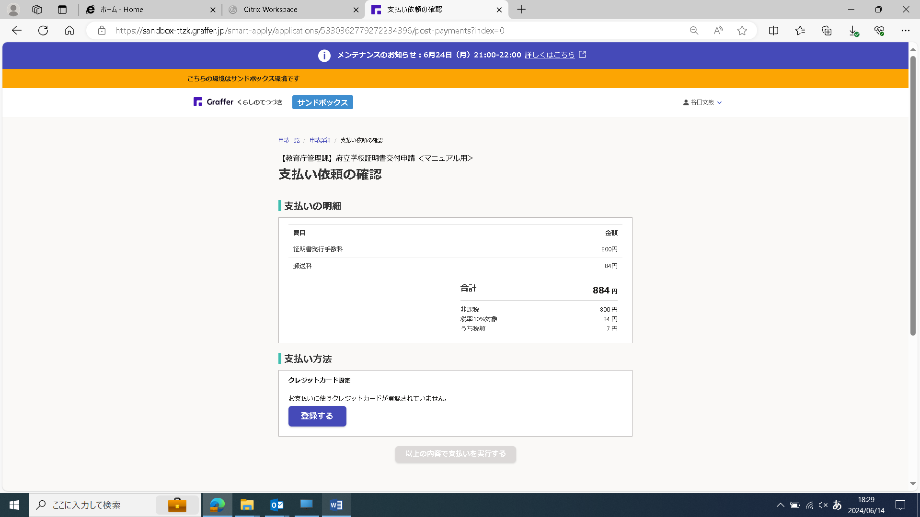

**クリック**

ポップアップが表示されるので、クレジットカード情報を入力

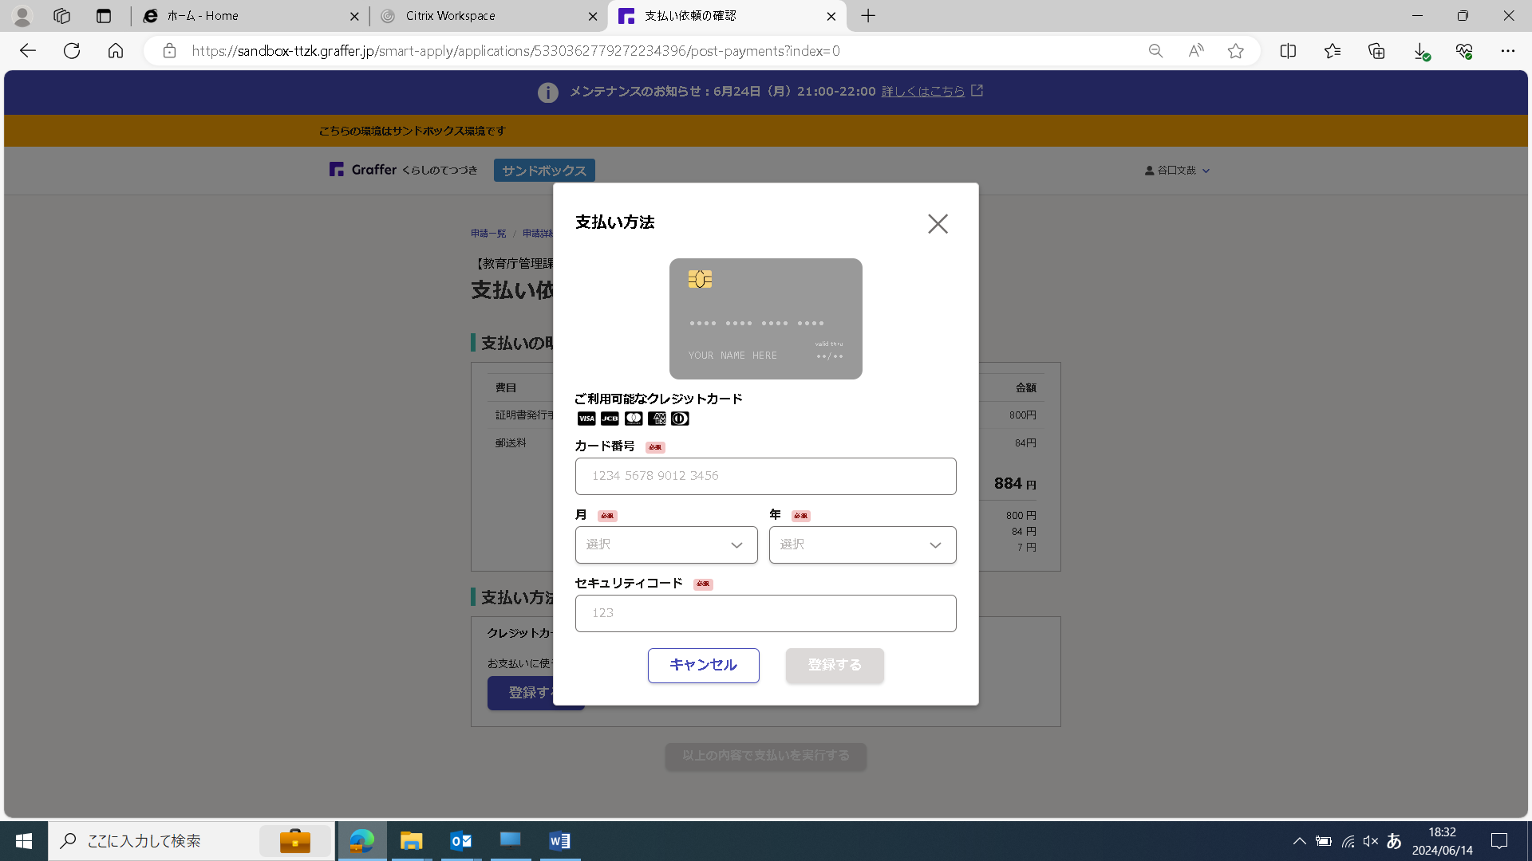

クレジットカード情報を入力し、「登録する」をクリック

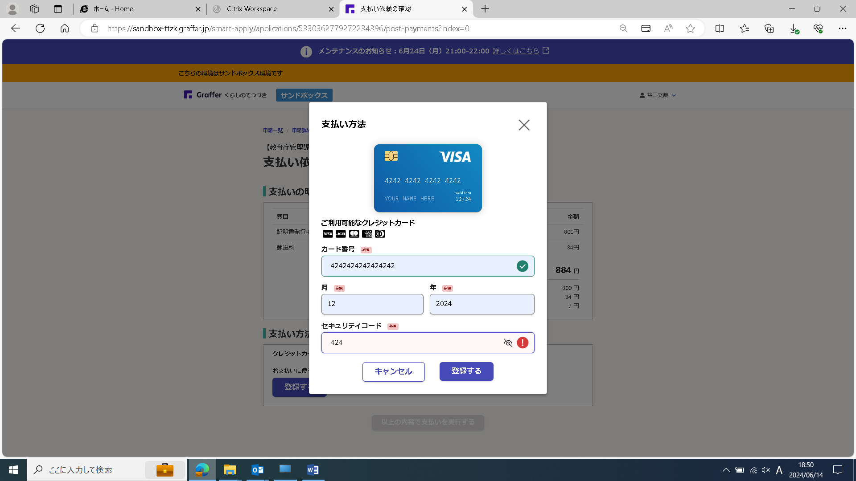

**クリック**

画面が戻るので「支払い方法を更新しました。」と表示されていることを確認し、クレジットカード情報に誤りがなければ、「以上の内容で支払いを実行する」をクリック

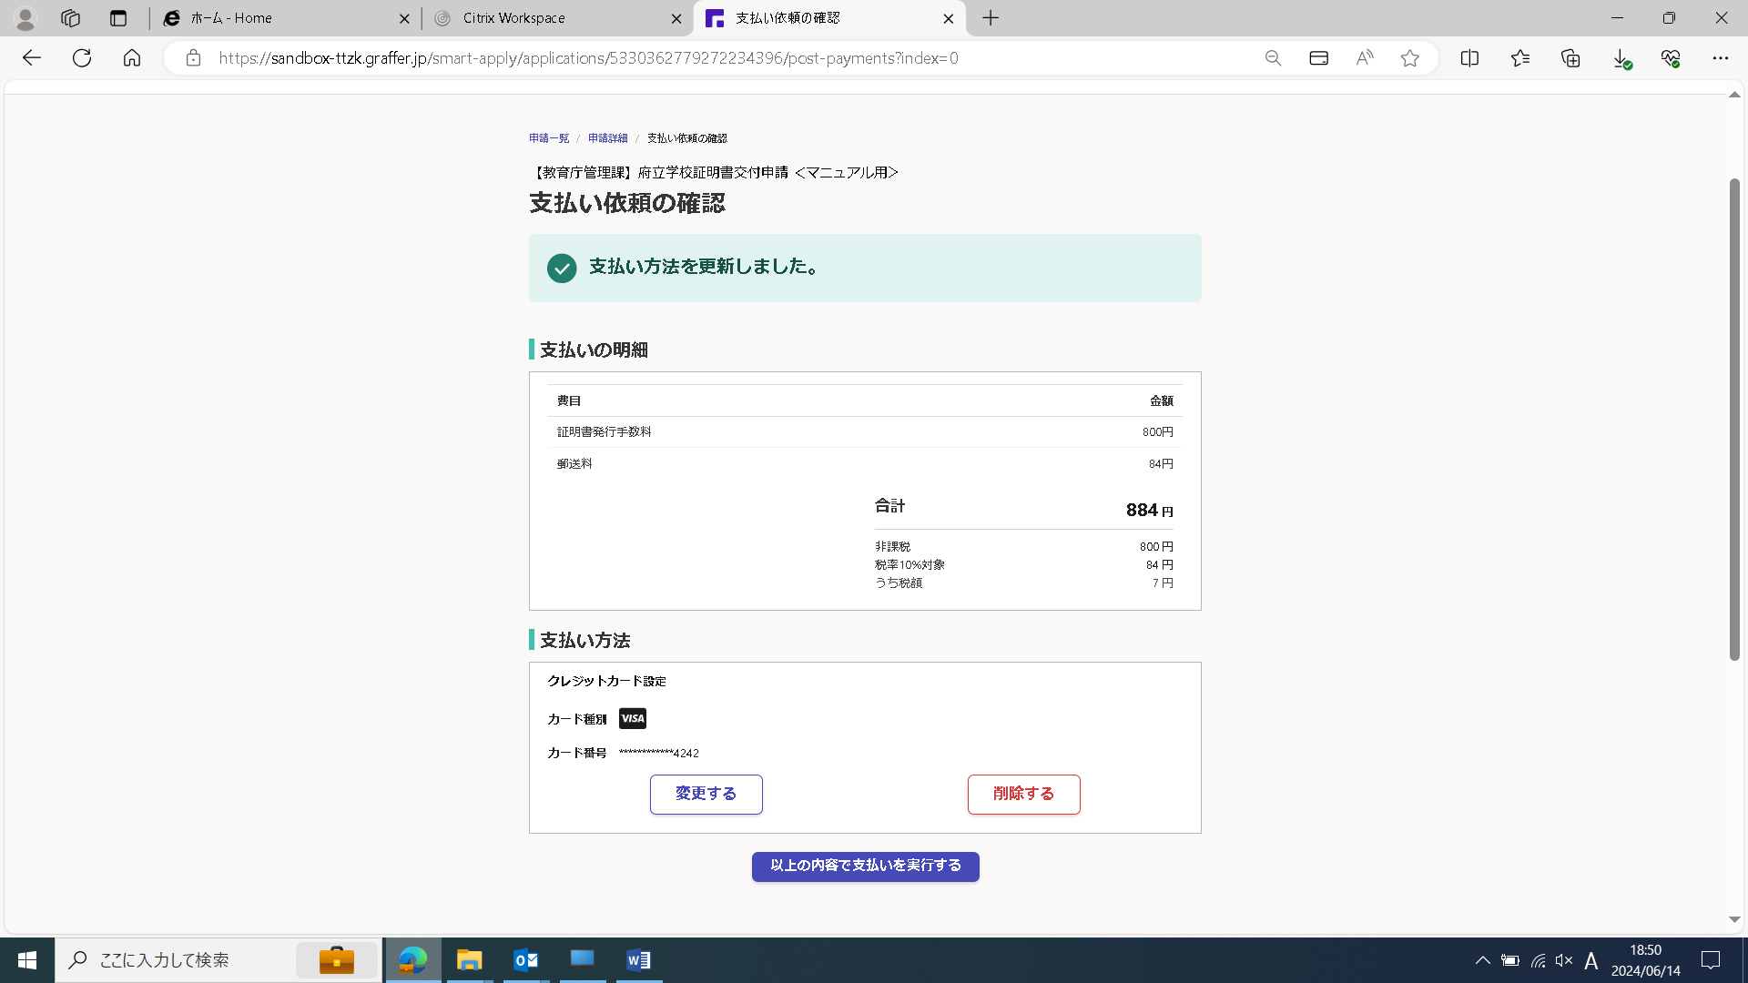

**クリック**

画面が戻るので、支払い一覧が「支払い済み」となっていることを確認

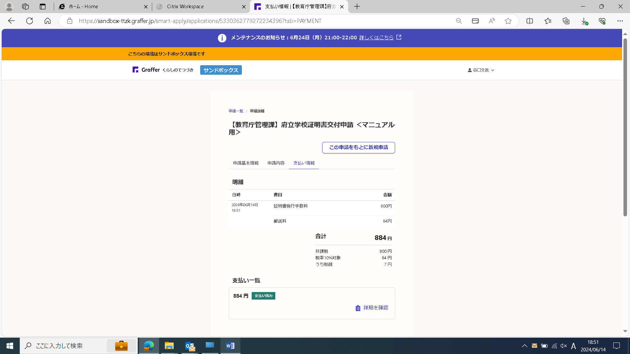

**➡「クレジットカード情報の登録・支払い」処理完了**

証明書の受取

学校での証明書発行（発送）手続きが完了すると、登録したメールアドレスに、「証明書発行完了のお知らせ」メールが届く

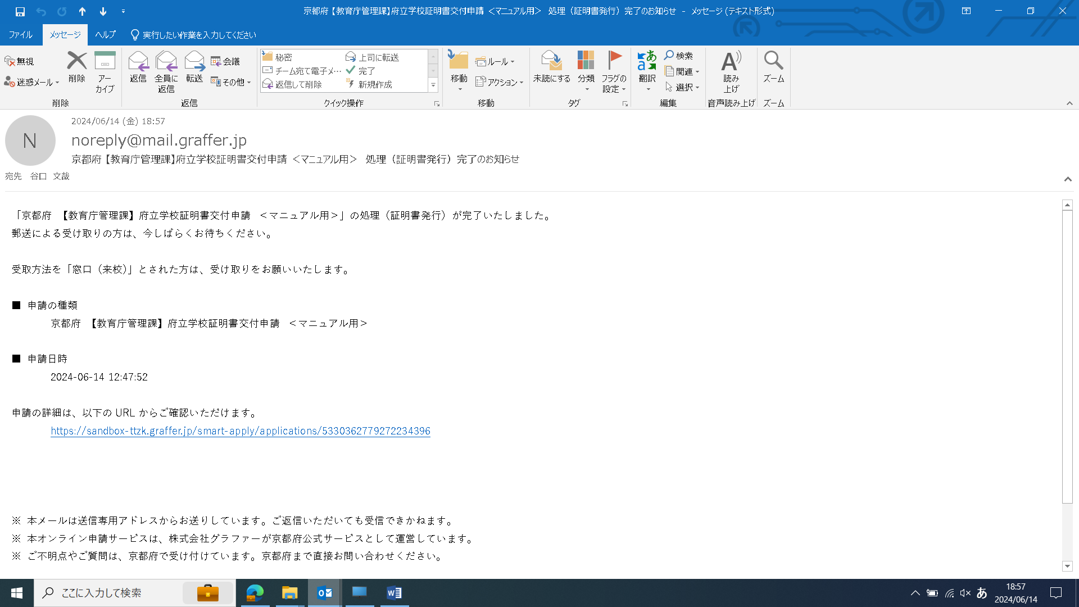

**➡「郵送による受け取り」の方は、到着まで今しばらくお待ちください。**

**受取方法を「窓口（来校）」とされた方は、受け取りをお願いします。**